
ENSEÑANZA DE LAS ARTES PLÁSTICAS EN EUROPA
MÁSTER EN FORMACIÓN DEL PROFESORADO EN EDUCACIÓN SECUNDARIA Y BACHILLERATO
TFM
Facultad de Ciencias de la Educación

Pastor García, Rosa
TUTOR: AMADOR MÉNDEZ
ESPECIALIDAD: DIBUJO
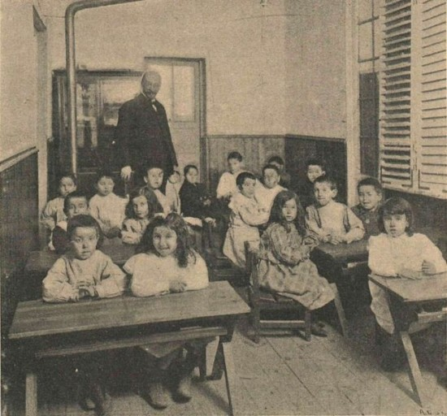

Tabla de contenidos
Resumen 3
Introducción 4
Contexto conceptual. 5
Contexto histórico 7
Metodología histórica de las artes plásticas 24
Metodología actual de las artes plásticas 44
Conclusiones 47
Bibliografía 54

Resumen
En este trabajo voy a hacer un recorrido por la enseñanza de las artes pláticas en Europa.
Empezaré haciendo un recorrido histórico donde trataré todos los movimientos que se han dado a lo largo de la historia y posteriormente haré un análisis mas detallado de los métodos que, a mi entender, han tenido y tienen, más calado.
Como conclusión, se verá que todas las metodologías que se han usado son variaciones de cuatro, a saber, los Talleres de Artesanos, las Academias de Bellas Artes, el Expresionismo y el de la genialidad.

Introducción
Con este trabajo se pretende analizar cómo se ha enseñado la asignatura a lo largo de la historia en Europa haciendo reseña en España cuando requiera una mención especialmente significativa. Se analizará la importancia que ha tenido en las distintas épocas y la metodología que se ha utilizado en cada una de ellas . Se ha descartado por extensión del trabajo Oriente y América.
En el contexto histórico se toca con mas profundad lo que no se desarrolla en un apartado especifico
En este trabajo se va a hacer una revisión histórico/conceptual de cómo se ha ido desarrollando la enseñanza de las artes plásticas, entendiendo por esto, dibujo y pintura. El resto de las artes plásticas no se abarcan en el presente trabajo porque considero que se extendería mucho, aunque puntualmente haga referencia a alguna de ellas por ser singular en esa etapa.
Se hace un recorrido cronológico por la historia del arte señalando en cada momento las metodologías y filosofías que sustentaba la enseñanza de las artes plásticas en esa época.
El resultado final llega a concluir formas básicas de enseñar el dibujo que se han usado a lo largo de la historia.
En nuestra época es fácil distinguir entre las diferentes disciplinas, pero las fronteras entre ellas se van difuminando según vamos retrocediendo en el tiempo. Se va a ir haciendo un recorrido de cómo se ha ido enseñando y la importancia que se le ha dado a esta materia a lo largo de la historia.

Contexto conceptual.
(Hablar de opiniones contemporáneas de lo que se considera “educación de las Artes plásticas”)

Estamos actualmente en un mundo donde todo es visual y los cambios son cada vez mas rápidos, sin embargo la importancia que se le da al dibujo en los planes de estudio es cada vez menor. La educación plástica es cada vez mas minoritaria.
Existe una gran contradicción en el hecho de que todo los inputs a los que estamos sometidos son fundamentalmente visuales frente a la poca importancia de la educación plástica. Vivimos en un mundo educativo orientado a la formación para producir trabajadores, que no tienen en cuenta la importancia de los constantes cambios que se producen en un mundo digital y visual.
Destacan, como ejemplo de todo esto las opiniones del ex-ministro Jose Ignacio Wert (autor de la vigente ley de educación, LOMCE), en la que la educación artística y plástica pasa a ser optativa, dado que se considera que “distrae” del estudio de las asignaturas troncales. Esto lleva a una educación plástica deficiente.
Sin embargo se escuchan voces donde se empieza a entender el arte como un concepto muy destacable en nuestro tiempo.
Como dice Maria Dolores Diaz Alcaide [1], el arte actúa como un sistema simbólico para dar significado a la realidad, por lo que es un modo de conocimiento. Las artes plásticas y visuales, aparte de ser el resultado de la aplicación de determinadas habilidades manuales junto al uso de herramientas y materiales, nos proporcionan una visión del mundo distinto al que nos proporcionan las ciencias y, por tanto, es complementario a ellas.
Otro autor que merece la pena destacar hoy en día es Betty Edwards; autora de “Dibujar con el lado derecho del cerebro: Curso para la creatividad y la confianza artística”. Se basa en la idea de que existen dos lados del cerebro y cada uno de ellos tiene dos maneras de percibir y procesar la realidad (verbal y analítica frente a visual y perspectiva). Ella propone dibujar solamente con el lado derecho. Hay que dotar de herramientas al alumno sensible para que pueda expresarse.
“El mágico misterio de la habilidad para el dibujo parece consistir, al menos en parte, en la capacidad de cambiar el estado del cerebro a un modo diferente de ver/percibir.”
“Una persona creativa es aquélla que puede procesar de maneras nuevas la información de que dispone, los datos sensoriales que todos recibimos. Un escritor necesita palabras, un músico necesita notas, un pintor necesita percepciones visuales, y todos ellos necesitan algún conocimiento de las técnicas de sus respectivos oficios. Pero cualquier individuo creativo ve instintivamente posibilidades de transformar los datos ordinarios en una nueva creación, trascendiendo la materia prima empleada.“
Actualmente con la futura ley de educación (LOMLOE), la educación artística y plástica recupera la obligatoriedad de plástica en primaria. De primero a tercero de la ESO, habrá que incluir como obligatoria una asignatura artística, y desde ese curso queda a la consideración de las CC.AA. Esto puede que lleve a que en muchos centros se llegue a una competición entre la Música y la Educación Plástica, que tienen lenguajes completamente diferentes.

Contexto histórico

En el antiguo Egipto, el artista es considerado -a excepción de algún arquitecto- un simple artesano, y la formación recibida se correspondía a tal. Un joven tendría el oficio de su padre y su formación vendría marcada desde su nacimiento. El aprendizaje se realizaba en el taller, siguiendo métodos que, como veremos, se repetirán a lo largo de la historia.

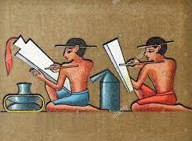

Según se dice en [3], se cree que la mayoría de los templos tenían recintos (Casas de Vida) donde los hijos de las élites acudían a aprender a leer y escribir; eran las escuelas donde acudían desde los 5 hasta los 17 años. En la escritura de los egipcios por jeroglíficos se da relevancia al dibujo.

Los que continuaban su formación estudiaban derecho, medicina, matemáticas, astronomía, para ser escribas, etc. Los escribas usaban cañas huecas como si fueran los actuales pinceles. La punta de estas cañas estaba cortada en angulo y se llamaba cálamo. Se escribía sobre un papiro. Los escribas eran muy considerados socialmente. Se piensa que formaban una casta y el oficio pasaba de padres a hijos.

En la época antigua, en Grecia hay que diferenciar por polis, es con las escuelas de Sidón y Corinto, donde se empieza desarrollar una pedagogía de las Artes Plásticas. Casi todas las referencias a esta época nos vienen a través de Plinio el Viejo (23-79 d. C). En esta escuela destaca Apeles de Colofón que fue docente, -ademas del pintor de Alejando Magno- y Pánfilo, director de la escuela.

Apeles recomendaba al pintor no dejar día sin pintar para mejorar la técnica y fue en Sidón donde se instauró la norma entre los alumnos nulla dies sine pictura (ningún día sin pintar) [4], y donde la pintura era un elemento pedagógico en la educación integral del ciudadano.
Se resalta el dibujo como proceso básico de la pintura, haciendo hincapié en la proporción.
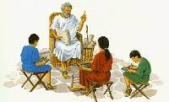

Hay que atribuir a Pánfilo la autoría de un tratado sobre pintura y dibujo donde defendió el valor pedagógico del arte y el valor de la aritmética y geometría como ciencias sin las cuales era inconcebible finalizar una obra.

A partir del siglo V a.C., en Atenas se persiguen cuatro objetivos educativos: adquirir valores éticos, transmisión del saber acumulado, interés hacia nuevas formas educativas y enseñar habilidades para ejercer un oficio.

Desde la edad de siete años y hasta los catorce, los jóvenes eran formados por profesores particulares y/o aprendían un oficio. Después, y hasta los dieciocho años recibían entrenamiento militar. En esta época la enseñanza de las artes plásticas es considerada menor y válida solo para oficios artesanales, por lo tanto carentes de valor pedagógico. Cuando el oficio requiere educación artística, esta se orienta a adquirir destrezas gráficas, empleando para ello métodos propios de la formación de artistas como puedan ser la copia o el dibujo del natural, buscando la imitación de la naturaleza

Esta idea es reforzada en el plan educativo de Platón [5] para la ciudad ideal, donde las artes pláticas no son consideradas elementos pedagógicos útiles ya que como imágenes del mundo de las ideas, son falsas. La educación correría a cargo del estado y estaría orientada a formar filósofos, ya que son ellos los llamados a gobernar la República. La educación tenía que hacerse mediante el juego, en el sentido de que los niños tienen que aprender las reglas del juego y respetarlas, lo que les facilitará el aprendizaje de las leyes y su cumplimiento.

Esto cambia con Aristóteles, quien considera que el arte y la educación "vienen a completar lo que la naturaleza deja incompleto", con lo que la pintura y el dibujo tornan, a diferencia que para su maestro, herramientas pedagógicas con legitimación intelectual.

Según parece, hacia el siglo II a.C., las artes plásticas se enseñan en Teos y Magnesia con la intención de que el resultado logrado permita que los estudiantes sepan ser “jueces de la belleza y de la forma humana” [6].

En Roma se heredó la cultura griega en todos los niveles, incluido el artístico. Era muy común entre las clases pudientes tener copias de estatuas griegas lo que permitió que se desarrollaran los oficios.

Plonio en el siglo III d. C. fue el creador de una filosofía basada en la belleza basándose en Platón. Plonio dijo:

“...el artista inspirado es capaz de encarnar las formas platónicas en los materiales de este mundo gracias al poder que le confieren las actividades de su alma. Dicho artista no se limita a representar objetos naturales tal como se presentan a sus ojos, sino que también es capaz de añadir aquello que falta en la naturaleza”

No se considera el arte como imitación, a diferencia de lo que pensaba Platón es una revelación…

“Constituye una forma de aprehensión intelectual, pues hace que las formas sean accesibles a los sentidos.” [6]

“La importancia de aprender a dibujar durante el declive de esta época permitió que existan Emperadores romanos que estaban orgullosos de ser grandes dibujantes y pintores” [7]

Parece que en Roma, el Emperador gestionaba los estudios de los arquitectos para los mejores alumnos de las escuelas, de este modo, los arquitectos pasaron a ser una de las elites sociales. Es aquí donde se debe señalar el "De Architectura libri decem" (Los diez libros de Arquitectura) de Marco Vitruvio [8].

Es un tratado sobre arquitectura, que tuvo mucha influencia en el Renacimiento y que aborda todos los temas relacionados con el arte dado que para él, el arquitecto debe ser un artista completo -escultor, pintor, músico, etc... Entre las ideas que introduce, podríamos destacar la euritmia -la armonía- que luego reaparecerá en el Renacimiento y posteriormente en la pedagogía Waldorf. Como obra global, también se ocupa de los colores y de la forma de hacer mosaicos.

En cuanto a la educación, se formaba a los niños en los textos clásicos, se daba una educación básica en lengua y cálculo elemental orientada al comercio, y en los que seguían con su formación esta se orientaba a la oratoria, no contemplándose las artes plásticas.

Ya desde Grecia se realizaban dibujos y textos en pergaminos, es quizá en la Edad Media , tal y como cuenta Jaime Ruiz Solórzano en “Aproximación a la epistemología de la educación artística” cuando se da la época de mayor esplendor con los códices.

Se escriben manuscritos hechos con dibujos miniados y letras iniciales muy decoradas. Este trabajo se realiza en los monasterios, conventos, iglesias.… La elaboración de estos textos se hacía mediante un proceso lento que consistía en un trabajo en equipo de varios trabajadores: el escriba hacia las letras, posteriormente el pintor aplicaba una capa dorada y hacia su miniatura y finalmente el encuadernador cerraba el proceso. Era un trabajo del maestro con sus alumnos donde se trabajaba con unas tareas muy definidas para cada uno muy similar al de los talleres que explicaré mas tarde.

Como se dice en “La figura del maestro en la Edad Media” escrito por María Desamparados Martínez San Pedro, a lo largo de la Edad Media se van perfilando dos niveles en el proceso de educación: lo que se podría considerar enseñanza elemental, centrada en la educación de los niños y jóvenes, a cargo de personas maduras y de probada virtud, y la enseñanza superior, a la que correspondían los estudios del Trivium y Quadrivium, de un carácter completamente eclesiástico, tanto por la condición de los maestros, que eran clérigos, como por los alumnos, que eran aspirantes a la vida monástica o clerical.

Las escuelas catedralicias tendrán como base los estudios del Trivium y Quadrivium para culminar en el estudio de la Teología y su finalidad principal será la de formar a los aspirantes al sacerdocio. Ni rastro de la educación plástica.

Es la Baja Edad Media alrededor de las fortalezas de los nobles donde se comienza a diferenciar el trabajo en especialidades. Dando lugar a los talleres, logias y gremios. Los gremios eran la cohesión de los distintos oficios. Cada gremio estaba formado por distintos talleres que eran los lugares donde los que no pertenecían al mundo eclesiástico aprendían un oficio.

En estos talleres existían oficiales, aprendices y un maestro; la formación estaba regulada por el gremio. Tal y como dice María Desamparados Martínez San Pedro en “La figura del maestro en la Edad Media” las características pedagógicas son:

"...la rutina, la pasividad, y socialmente, la multiplicación abusiva de obstáculos en la carrera del trabajador"

El aprendiz entra siendo un niño a formarse en el taller de un maestro, este le da formación dándole trabajos repetitivo. Conforme va aprendiendo las cosas mas elementales le va dando trabajos más complejos hasta que alcanza la condición de oficial artesano.
La educación no estaba reglada, por lo que el tiempo de aprendizaje dependía de las cualidades del alumno (de 4 u 8 años). Ademas de recibir la formación son mano de obra barata para el taller, vivían con el maestro como un hijo mas, y a veces se les pagaba un salario. Existía incluso un contrato de aprendizaje donde los padres negociaban cómo sería la relación y transmitían la patria potestad al maestro. Un aprendiz podía cambiar de oficio si su maestro veía que tenía aptitudes para el otro oficio, recomendando al otro maestro la tutela de su pupilo. Además de esta formación técnica se enseñaba la sumisión y respeto a los superiores.
Para pasar a oficial, un aprendiz tenía que tener la contenta de su maestro -un visto bueno que consistía tan solo en la valoración del maestro. Dependiendo de las cualidades del alumno podían estar de oficial mas o menos tiempo. El oficial se consideraba un trabajador cualificado, que hace el trabajo final, la relación con el maestro era contractual.
Para convertirse en maestro, un oficial tenía que pasar un examen que costaba una suma importante de dinero y realizar una obra maestra ante la corporación del gremio. Tras esto podría establecerse por su cuenta en un taller, siempre vigilado por el gremio. Se obtenía el título de maestro,y de este modo podía abrir un taller y tomar aprendices. El examen consistía en pintar un mural al fresco o fundir una estatua de bronce.

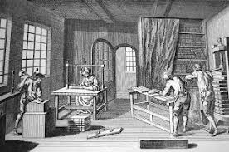

De entre todos los talleres españoles de la época destaca el del Maestro Mateo, cuyo taller fue responsable del Pórtico de la Gloria y que estuvo instalado durante años en el interior de la catedral de Santiago de Compostela.

En España durante la Edad Media convive con el mundo cristiano, el Mundo Árabe. Según los datel dibujo y os que se pueden leer en “Organización De Los Oficios En Al Andalus“ de Alejandro García San Juan, a pesar de no haber mucha documentación que pueda contarnos como eran los talleres, sabemos que estos existían y que, al igual que los cristianos, estaban autorizados a vender los artículos allí creados, se agrupaban en gremios y tenían aprendices, oficiales y maestros.

No tenían relación con el mundo cristiano. En estos talleres se realizaban y enseñaban la laceria -líneas entrelazadas formando estrellas o polígonos- y el ataurique -dibujos vegetales.

Para el mundo musulmán el hombre no es el centro de la creación y no está permitida su representación por lo que la enseñanza del dibujo y la pintura está muy limitada. El Corán prohíbe la representación de Alá y los hombres.

Antes del Siglo XIV en Al Andalus la educación era en las Mezquitas para los niños y en casa para las niñas. A partir del Siglo XIV se instaura la Madraza. Son las escuelas.

Se cree que existían tres niveles educativos: Primaria en los Kuttab o en las Mezquitas donde solo estudiaban los varones desde los 5 a los 7 años donde aprendían de memoria el Coran. De los 7 en adelante comenzaban a aprender cálculo, caligrafía, filosofía y gramática. No se menciona ninguna educación plástica.

No hay mucha información al respecto aunque si se sabe que, según Jorge López Guzmán Diez, después de terminar los estudios básicos se dedicaban a aprender un oficio o al mundo agrícola . Algunos pasaban a estudiar Secundaria donde tampoco se estudiaban artes plásticas.

Los talleres se extienden al Renacimiento pero se comienzan a vislumbrar cambios en la forma de enseñar, continúan siendo muy rígidos en lo que se refiere a la separación de aprendiz, oficial y maestro pero ya no eran espacios cerrados, se amplían los temas a estudiar, las técnicas y se permitía a los aprendices asistir a otros talleres.

Es destacable el caso de Leonardo da Vinci, que asistía al taller de Antonio Empollarlo, donde hacia sus estudios de anatomía obteniendo cadáveres. Toda esta situación e intercambio de información entre talleres acaba generando espacios que eran un punto de reunión de los profesionales donde discutían acerca de su oficio y sus formas de hacer. Eran grupos de artistas o neófitos para ver lo que hacían otros, discutir teorías de artes . Es el germen de las academias.

Es el momento de apertura de las técnicas pictóricas, en los talleres se comienza enseñar el esfumado, el claroscuro... Se comienzan a utilizar otros temas como los alegóricos, los mitológicos y el retrato. Como innovación técnica habría que destacar que es en el Renacimiento donde se empieza a experimentar con la perspectiva, primero la básica con un solo punto de fuga que, poco a poco, va evolucionando hacia varios puntos de fuga.

Paralelamente en los talleres de los siglos XV, XVI y XVII en las actuales Bélgica y Holanda, surge la Escuela Flamenca. Su funcionamiento es el de un taller de la época aunque las técnicas utilizadas sean otras.

Se comienzan a escribir tratados:

- Leonardo escribe “Tratado de la pintura”, donde habla de anatomía y perspectiva. Lo mas destacable es que muestra como representar la naturaleza a través de la observación de ella (biografiayvidas.com/monografia/leonardo/tratado_pintura)
- Alberti “De pintura” ( 1435). “De statua” y “De reaedificatoria”
- Durero “Cuatro libros sobre las proporciones humanas” ( 1507)
- Franchesco di Giorgio Martini, Paladio y Vignola hacen distintos tratados de arquitectura.
- Se retoma como texto de cabecera de la formación los “10 libros de arquitectura” de Vitrubio.

En el siglo XVI, cuando el Renacimiento se empieza a extender desde Italia al resto del mundo; pintores y escultores empiezan la lucha por independizarse del mundo gremial de la Edad Media [referir bibliobrafía]. Se empiezan a diferenciar los artistas de los artesanos, siendo los primeros productores de objetos bajo encargo -bellos-, y los segundos productores de artículos de consumo -útiles.

Del Renacimiento Bayer dice:
”...los objetivos del arte se hacen autónomos, el arte se independiza y se convierte en laico, .... “

De aquí nace la pintura, que representa figuras por ella misma. Se requiere la enseñanza de los maestros pintores, no de los teólogos. El gusto por el mundo sensible es decisivo. El universo material , de ahora en adelante, inspira amor por si mismo y ya no como lenguaje simbólico.

A esto se debe la primera conquista de Florencia: el cuerpo y la figura humana. El artista requiere la intervención de su propio naturalismo de la imaginación y de la memoria…
Arnold Hauser, 1980, “Historia Social de Literatura y Arte.” Barcelona. Ed Guadarrama/ Punto Omega, pag 305

Alberti y Leonardo cuestionaron el monopolio de la formación artística bajo la exclusividad de los gremios (como dice “La epistemología de la educación artística”). La critica que, en esa época se hacía era que los talleres gremiales tan solo daban importancia a la técnica, sin tener en cuenta el mundo clásico y todo lo que había aportado.

En Italia destaca el taller de Verrocchio donde estudia Leonardo da Vinci o el taller de Domenico Ghirlandaio como maestro de Miguel Angel Buonarotti.

En 1562 aparece la primera Academia del Disegno creada por Vasari en Florencia. D. Op Cit, p 56-61. Constaba de dos secciones: la Compañía para todos los artistas en activo y de la Academia para las personalidades artísticas más importantes y supervisaba la producción artística en Toscana. Eran miembros de la Academia Michelangelo Buonarotti, Lazzaro Donati, Francesco da Sangallo, Agnolo Bronzino, Benvenuto Cellini, Bartolomeo Ammannati y Giambologna.

Este es el germen para el comienzo de las academias de Bellas Artes que eran, como se verá mas tarde organizaciones controladoras de las artes en su radio de acción. Con el tiempo acaban instalándose por el mundo donde destacan:

- Academia de Arte de Florencia, fundada en 1560 por los Medicci.
- Academia de Arte de Roma, fundada en 1580 por el Papa Gregorio XIII.
- Academia Real de Pintura y Escultura de Francia, fundada en 1648 por Luis XIV.
- La Real Academia de Bellas Artes de San Fernando fundada por Fernando VI en 1752.

La vida de las academias se extendió durante los siglos del Barroco al Neoclasicismo. Estaba controlada la formación teórica por el rey (Francia, España) o por mecenas (Italia) para preservar el estilo oficial. El componente técnico era cosa de los artista académicos en sus talleres. Se enseñaba pintura y escultura a buenos estudiantes, y se les proporcionaba un lugar para exponer. Ya desde 1677, en Francia, se hacía una exposición anual -Le Salón de Paris- donde sólo podían exponer los miembros de la Academia.

En España destaca como pintor de esta época Velázquez que estudia 5 años en el taller de la academia neoplatónica a la que pertenecía Francisco Pacheco, entra con 11 años en el taller. Pacheco es profesor de Alonso Cano y Velázquez. Ahí adquiere el gusto por el estudio del natural .

Panofsky, describe este programa artístico de la siguiente manera:

El Renacimiento, por el contrario, sentó y aceptó unánimemente lo que parece ser el dogma más obvio de la teoría estética, pero es en realidad el más problemático: el dogma de que la obra de arte es la representación directay fiel de un objeto natural.

“Y has de saber”, escribe Durero, “que cuanto mayor sea la exactitud con que te acerques a la naturaleza por la vía de la imitación, mejor y más artística será tu obra”.

Por consiguiente, los tratados de escultura y pintura ya no podían limitarse a suministrar esquemas y recetas generalmente aceptados, sino que tenían que equiparar al artista para su lucha personal con la realidad. Tal equipamiento tenía que ser doble. Ya que el artista estaba llamado a “reproducir” las cosas naturales “como son”, primero había que informarle sobre cómo son; y, a renglón seguido, sobre cómo se pueden reproducir.

De una parte, tenía que suministrar información científica sobre los propios fenómenos naturales: sobre la estructura y funcionamiento del cuerpo humano, la expresión de las emociones humanas, las características de plantas y animales, la acción de la luz y de la atmósfera sobre los cuerpos sólidos, etcétera. De otra parte, tenía que desarrollar un proceso científico en virtud del cual la suma total de esos fenómenos -esto es, el espacio tridimensional en general y cualquier objeto tridimensional en particular- pudiera ser correctamente representada, o mejor dicho reconstruida, sobre una superficie bidimensional.
El primero de estos cometidos cae claramente dentro de lo que ahora conocemos como ciencias naturales; ... El segundo cometido de carácter puramente matemático: dio como fruto esa disciplina que más que ninguna otra cosa merece el título de fenómeno específico del Renacimiento, la perspectiva
Panofsky, 1989, Pp. 254-255

El mayor critico a la formación impartida en las Academias fue Francisco de Goya, que escribió una carta a la Academia de San Fernando (14 de octubre de 1792) donde critica la forma de enseñar en las Academias y propone un método educativo basado en la libertad de creación. En el Siglo XX se desarrollaran corrientes que apoyaran su teoría.
“Que las Academias no tendrían que ser exclusivas o servir para cualquier otro fin que el de ayudar a aquellos que desean estudiar en ellas libremente. Se tendría que eliminar cualquier traza de servil sumisión de párvulos, reglas fijas, premios mensuales, ayuda financiera y cualquier otra pequeñez que degrada y afemina un arte tan liberal y noble como la pintura. Tampoco se tendría que fijar tiempo para el estudio de geometría y perspectiva con el fin de superar dificultades en el dibujo. Esta llama a su debido tiempo a aquellos que demuestran disposición y talento. Cuanto más se adiestran en él, más fácilmente adquieren conocimiento de las otras artes (...) Daré una prueba para demostrar con realidades que no hay reglas en la pintura y que la tiranía que obliga a todos, como si fuéramos esclavos, a estudiar del mismo modo y a seguir el mismo método, es un grave impedimento para los jóvenes que practican este difícil arte, más cerca de lo divino que ningún otro, ya que te deja conocer la creación de Dios”.
Francisco de Goya, 14 de octubre de 1792

A partir de finales del siglo XVIII se produce un importante número de solicitudes de ingreso a los talleres de La real Academia de Paris. En estos talleres los pintores por la mañana copiaban obras y por la tarde iban a los museos para copiar obras allí directamente.

Tenían dos profesores; un monitor encargado de orientar los ejercicios y un maestro para explicaciones que asistía a dar clases un día a la semana. Destaca la de Louis David, con estilo neoclásico, donde asistió Ingres; o la de Gleyre donde se forman pintores impresionistas como Monet, Renoir o Sisley; o la de Moreau donde se formaron pintores fauvistas.

El control de la institución fue cada vez mayor y con el paso del tiempo van controlando el mundo de las artes plásticas hasta el punto de no ser aceptada como obra de arte nada que no siguiera sus cánones; podía producir obras de arte oficiales si no era miembro de la academia, volviéndose instituciones rígidas.
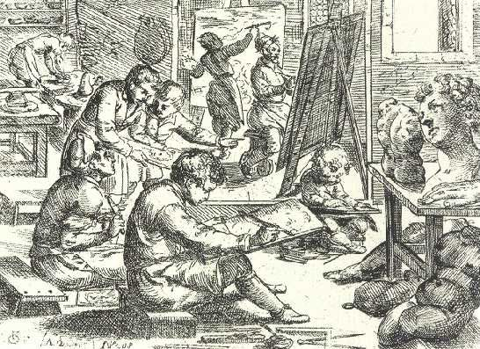

Es importante señalar la influencia que en la enseñanza impartida en las Academias a partir del siglo XVII y XVIII tienen las teorías del nuevo pensamiento pedagógico de Rousseau, Pestalozzi y otros educadores que pretenden una vuelta a la naturaleza. Es la época de la Ilustración o siglo de las luces y se pretende apertura a la razón.

En lo que respecta al dibujo hay que destacar a Pestalozzi. El principial objetivo de la pedagogía de Pestalozzi es adaptar la metodología de enseñanza al desempeño natural del alumno "usando cabeza, corazón y manos", que se plasma en considerar al dibujo no como un complemento de la educación sino un fin educativo por sí mismo, el niño debe aprender a dibujar porque adquirirá una habilidad que le será útil en muchas cosas, por ejemplo para escribir. No se deben dedicar a reproducir otros objetos, como en las academias, sino que hay que aprender a dibujar de la naturaleza, dando mucha importancia a la interacción con el ambiente. El objetivo es que, mediante la observación, se descubra el mundo.

Su método:

- Se practica la medida, que se ejercita en el cuadro, en el círculo y la elipse hasta que se adquiera cierto sentido de la relación, con el objeto de alcanzar precisión.
- Viene después el trazado de líneas, ángulos y arcos, fundamento del dibujo
- Combinando las formas geométricas se componen figuras de invención propia.
- Sólo después puede el alumno copiar imágenes.
- Luego tratará de interpretar la naturaleza.

Frases de Pestalozzi:

“Yo enseño a dibujar a los niños antes de que sepan escribir; y conforme a este método hacen las letras con una perfección que ésta no se ve de otro modo”

“Una persona que haya dibujado mucho copiando de la naturaleza observará, por ello, objetos que a los demás no les llaman la atención. Acostumbrada como está a fijarse en todo con exactitud,”

También destaco a Basedow que quería que el niño primero contemplase la imagen, en segundo lugar la naturaleza y en tercer lugar que comparase la naturaleza con la imagen, llegando así a adquirir la precisión en la vista y la destreza manual.

Su método analítico de enseñanza se basaba en los siguientes pasos:

- Trazar líneas.
- Componer, con esas líneas, fragmentos de objetos dibujados.
- Dibujar objetos completos.
- Dibujar objetos reunidos.
- Hacer ensayos de inventiva y composición.

Otro pensador era Comenio que decía las once reglas para enseñar dibujo:

- Lo que ha de aprenderse, debe aprenderse haciéndolo.
- Siempre ha de haber una forma y norma determinadas para lo que debe hacerse.
- Debe enseñarse el empleo de las herramientas con ellas mismas, no con palabras; esto es, con ejemplos mejor que con preceptos.
- Los ejercicios deben comenzar por los rudimentos, no por los trabajos serios.
- Los alumnos deben hacer sus ejercicios sobre materias conocidas.
- La imitación debe ser al comienzo muy fiel; después ya podrá ser más libre.
- Debe cuidarse que la forma de lo que haya de hacerse sea la más perfecta posible.
- El intento primero de imitación ha de ser lo más cuidadoso posible, a fín de no apartarse en lo más mínimo del modelo.
- Los errores deben ser corregidos por el maestro mismo.
- La enseñanza completa de un arte abarca la síntesis y el análisis. Los ejercicios sintéticos deben ir antes que los analíticos.
- Estos ejercicios deben continuarse hasta adquirir el hábito del arte. Pues sólo el uso es quien hace artífices.

Es durante el periodo final de vigencia de las academias como entidades educativas cuando se forma el sistema estatal de enseñanza. En España surge en 1836 con El plan del Duque de Rivas donde aparece la educación secundaria, que servirá de acceso a las enseñanzas superiores. Es a partir en 1871 cuando se crea la Escuela de artes y Oficios destinada a la educación de los Artesanos. Hasta esta las Bellas artes dependían de las academias y diputaciones e incluso de los ayuntamientos.

Es con la Ley Moyano en 1857 cuando se eleva a categoría de enseñanza superior los estudios en Escuela de pintura, escultura y grabado y pasan a depender de la universidad. A partir de ahora el acceso a la formación superior artística se realizará tras haber superado la enseñanza secundaría.

Otra fecha importante en España en lo que se refiere a la Academia es 1864 con el Real Decreto de 20 de abril, que, como dice Elisa Povedano, se incluían las nuevas funciones de las Academias de Bellas Artes

“el objeto de la academia era promover el estudio y cultivo de las nobles artes y atender a su cumplimiento a través de publicaciones; recogiendo y conservando libros y objetos de arte; inspeccionando los museos públicos; velando por la conservación y restauración de los monumentos artísticos; promoviendo exposiciones públicas y abriendo concursos. En definitiva, se anula su función docente”.

Aparecen en el siglo XIX los primeros manuales para explicar la manera de enseñar dibujo. Son documentos extranjeros, pero llegan a España. Destacan:
- “Reglas y ocupaciones” de Friedrich Froebel.
- “ABC de la intuición o intuición de las proporciones de Johann Heinrich Pestalozzi”, publicado en 1803 que es el primer manual genérico para la instrucción de la educación artística.

Es en la segunda mitad del siglo XIX cuando se produce un desarrollo de los métodos y manuales de dibujo.
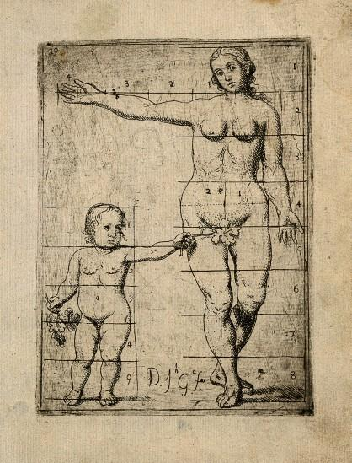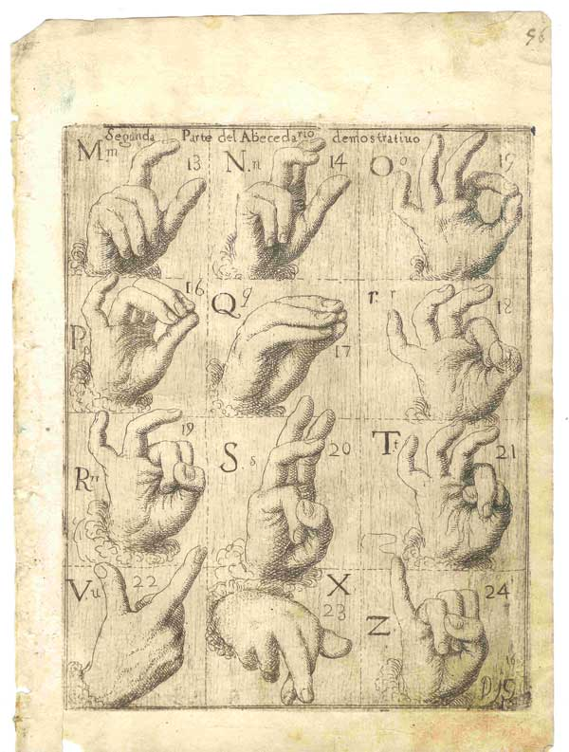
Extracto de “ABC de la intuición o intuición de las proporciones” de Johann Heinrich Pestalozzi

En este momento histórico hay que destacar a Boisbaudran que fue un profesor en la Academia de Bellas Artes de Paris entre 1831 y 1840. Tenía un método de enseñanza del dibujo que daba mucho valor a la memorización y no el copiado del natural. Los alumnos visitaban el Museo del Louvre para estudiar un cuadro. No tomaban apuntes y la intentaban repreducir en el taller basándose en la memoria. De este modo, se pretendía que los estudiantes descubrieran un lenguaje visual propio. Fue alumno suyo Rodin.

Las exposiciones para acceder a ser alumnos de las academias de Bellas artes continúan en Francia hasta que Napoleón III en el Siglo XIX se ve obligado a fundar Le Salon des Refusées a raíz de que la academia empieza a rechazar a artistas como Cézzane, Manet y Pissarro. Esto marcaría el declive de la Academia francesa. Estos artistas, queriendo romper con la rigidez de la Academia, se empiezan a juntar en barrios como Montmartre o Montparnasse donde exponen sus obras en bares, cabarets, etc... Crean una comunidad en la que interaccionan entre ellos en un clima de intercambio de conocimientos. Eran artistas autodidactas o con formación academicista que rompen con los cánones y experimentaban con los nuevos soportes artísticos que por entonces estaban surgiendo (cine, fotografía) desviándose de la unicidad de la pintura en las academias. Destaca en este momento Picasso, que rompe con la educación aprendida en la Academia de Bellas Artes de Sevilla y Barcelona.

En paralelo a estos movimientos, en La Haya en 1860, se está formando la Escuela Gris. Se pintan escenas cotidianas, paisajes, siempre en tonos grises, como evolución del Romanticismo, las lecciones se centraban en el dibujo en lugar de en la pintura, los alumnos que empezaron en esta escuela, para completar su formación tuvieron que ir a otros lados para aprender a pintar. Como ejemplos, de esta corriente tenemos a Boudin, que fue maestro de Monet y Mauve que fué maestro de Van Gogh.

Se están forjando a finales del siglo XIX y principios del XX unos movimientos educativos que tendrán gran trascendencia en el mundo educativo posterior. En Alemania, en 1885 se creó en Hamburgo y posteriormente en otras ciudades como Berlin y Dresde una Asociación de maestros para trabajar en favor de la educación artística ademas de clubs y círculos de padres.

Se crea en 1901 en Berlín la exposición “El arte en la vida del niño”. Es importante destacar a Franz Cizek que en 1885 reforma la educación artística creando una Escuela de Arte Juvenil donde se daba prioridad a la expresividad de la pintura de los alumnos. Es célebre su frase "Dejad a los niños crecer, desenvolverse y madurar". Bajo estas premisas surge en Alemania la pedagogía Waldorf (1919) con varios manuales: “Teosofía. Introducción al conocimiento suprasensible del mundo y del destino del ser humano” (1904), “Como se alcanza el conocimieto de los mundos superiores” (1904) y “A ciencia oculta, un bosquejo” (1909).

En Roma, María Montessori está desarrollando su pedagogía (1912) basada en la libertad de los niños para aprender de lo que les rodea.
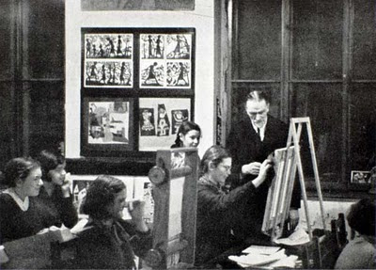

En España en 1876 impulsados por Francisco Giner de los Ríos se crea La Institución Libre de Enseñanza, tras la expulsión por el primer gobierno conservador de la Restauración de varios de catedráticos de la universidad española ya que pretendían una “libertad de cátedra” sin tener que someterse a los preceptos de la Iglesia. Entre los ideales de este movimiento estaba crear un nuevo modelo educativo.

El origen de esta educación era universitario aunque con el tiempo acabo reorientándose hacia la primera y la segunda enseñanza, a partir 1878-79. Esta pedagogía se va a basar en la ideología liberal, la filosofía Krausista y las ideas de Fröbel.

Como dice Jose Bermúdez Abellán la educación tenía que atender tanto a la inteligencia como a los sentimientos y por ese motivo era necesario el estimulo del desarrollo amplio sano y fecundo de la sensibilidad. La educación de los sentidos ayudaría a adquirir el arte de saber ver y el arte de oír del pintor y del músico. El dibujo, el modelado, el canto y las obras literarias y artísticas formaban la base para la formación del sentimiento estético.

En el campo de la educación plástica se deberán dibujar objetos del natural y dejar de lado el dibujo de las laminas, las salidas al campo se hacen imprescindibles para observar y analizar la naturaleza y poder representarla.

En 1918 se crea el Instituto-escuela como centro de ensayo para una posterior renovación de la enseñanza secundaria. Este centro seguirá los preceptos marcados por la Institucion de libre enseñanza aunque el numero de alumnos era muy pequeño al ser un centro de ensayo. El Dibujo, ocupaba un puesto importante y era entendido como necesario y obligatorio en todos los cursos; era considerado una formación trannversal en otras asignaturas como por ejemplo ciencias naturales.

También destaca el gran numero de actividades creativas que se hacían dependiendo de las edades y el sexo: trabajos en cartón, papel, alambre, mimbres, modelado, carpintería, fotografía, trabajos en metal ...

En Inglaterra entre 1945-1960 aparece con Herbert Read una corriente pedagógica que piensa que todo el mundo es un artista, los niños son artistas que expresan la verdad con libertad. Se debe enseñar lo básico en la técnica del dibujo a los niños para que, en la escuela, ese aprendizaje le permita al niño ilustrar las demás asignaturas. Son varios los libros publicados: “Educación a través del arte” (1943), “La educación de los hombres libres” (1944), “Cultura y Educación en un Orden Mundial” (1948), “The Grass Read” (1955), “Redención del Robot” (1966).

También en Inglaterra en esta época surge la Summer Hill (1924), de la que trataré posteriormente .

La educación expresionista surge entre 1920 y 1940, principalmente en Reino Unido y Norte América. Es una corriente que concibe la enseñanza artística desde la expresión libre y emocional de la persona, sin instrucciones previas, dejando a los alumnos que experimenten con los materiales y técnicas.

Coincidiendo con la Revolución Industrial en Inglaterra se comienzan a ver objetos feos pero útiles y creados en masa. Es el momento en el que aparece una vuelta al medievalismo. El principal movimiento está en Inglaterra. Se produce una reforma de los procesos educativos para artesanos y para las academias, ya no tenían que copiar modelos, diseñaban.

Muchos artistas y artesanos reniegan del mundo industrial "odio a la civilización moderna y a sus productos" (W. Morris), de esta rebeldía surge el estilo Art & Crafts, que funda talleres de trabajo en el último tercio del siglo XIX, inspirándose en motivos medievales y orientales. Estos talleres Art & Crafts contagian a distintos oficios relacionados con las artes aplicadas. Intenta crear los gremios y crea un movimento asociado con la educación “artes y oficios” que pretende volver a la educación practica mediante talleres.

Morris en su libro “News from Nowhere” ( 1890) habla de que debe desaparecer la distinción entre ciudad y campo. En su mundo ideal hay aldeas con lugares de reunión comunal. Las escuelas no existen y los niños aprenden oficios prácticos mediante el juego y la participación en la sociedad. La idea que tiene es una vuelta al mundo medieval tanto desde el punto de vista social como educativo.

Se empiezan a crear las escuelas de artes aplicadas, grupos de arquitectos y de artesanos hasta consagrarse todo esto en un nuevo oficio que es el diseño (del que podemos decir que es creador Morris).

Asociado a este movimiento aparece en Viena el movimiento Secession creando los Talleres de Viena que fundaron en 1903. Estos talleres de formación educaban para crear un producto bien hecho, con técnicas artesanales. Aquí los alumnos eran también empleados ya que ademas de la formación recibían un sueldo. En 1905 ya disponían de 100 empleados y 37 maestros de oficios. Para la realización de sus productos también colaboraron artistas como Gustav Klimt, Kokotska o Egon Shiele.

La reacción ante el éxito de Inglaterra de los alemanes es enviar a Hermann Muthesius a estudiar las causas del éxito ingles. A su vuelta, con sus propuestas, se ampliaron con talleres las escuelas de artes y oficios. Pero Alemania se diferenciará de Inglaterra en que pretende apoyarse en máquinas para la creación artística. Los talleres ingleses rechazan la maquina y los alemanes se apoyan en ella. La idea es la identificación nacional buscando la supremacía comercial creando la Werkbund -liga de talleres- que reunía a empresas de arte industrial y artistas; que se convertiría en el mas importante nexo entre arte y economía antes de la I Guerra Mundial. El director mas destacado de la Werkbund es Gropius.

"El ennoblecimiento de las artes industriales en cooperación con el arte, la industria y la artesanía, y a través de la educación, la propaganda y los criterios lógicos ante cuestiones importantes"
Heinrich Waentig, (1909), "Wirtschaft und kunst"

Es en este momento cuando en Düsseldord, Berlin, Stutgart y Weimar, entre otras, diferentes artistas reforman las escuelas y se fundan talleres que funcionan como academias privadas. Entre estos movimientos destacan la Jungendstil y la Werkbund -de la que ya hemos hablado- cuyo objetivo ideológico es reconciliar arte y máquina. Aquí los alumnos serán instruidos en artesanía, dibujo y ciencia. Ya no hay que elegir entre ciencia o artesanía.

También empiezan en paralelo colaboraciones entre los artistas y la industria. Por ejemplo Walter Gropius contribuye al diseño de diferentes proyectos industriales contratado en plantilla por Fagus.

En 1917 Gropius deja la Werkbund y empieza a conectar con la escuela de Weimar, estableciéndose lo que sería la semilla de la Bauhaus. Quiere aunar la producción artística industrial con el modo de hacer de los talleres medievales en un ambiente igualitario y con un objetivo común, que es la "construcción total" y la formación de un lenguaje de las artes visuales:

"¡El último fin de toda actividad plástica es la construcción!"
Walter Gropius (1919), "Manifiesto de la Bauhaus"

Metodología histórica de las artes plásticas
En este apartado se hará un recorrido de la metodología de enseñanza utilizado en las distintas etapas mas destacadas que se han nombrado en el capítulo anterior.

Talleres
Existen dos figuras dentro del taller desde el punto de vista del alumno. Aprendiz y oficial.
El aprendiz será un niño que su padres consideran que presenta cualidades para ese oficio. Los padres cedían la patria potestad al maestro de modo que el niño vivía con el maestro como un hijo más. Era común que los mejores alumnos se casaran con las hijas del maestro ( como ocurrió con Velázquez y Juana Pacheco). Se firmaba incluso un contrato de aprendizaje donde los padres negociaban cómo sería la relación.
La formación del aprendiz tenía un marcado carácter empírico, se hacían desde tareas sencillas como la preparación de materiales, aprendizaje del uso de las herramientas, etc...Se trataban de trabajos repetitivos basados en la experiencia.
En una segunda fase el aprendiz podía participar en la colaboración práctica en la obra del maestro que cogía más importancia según el aprendiz adquiría pericia a base de repeticiones. Para poder participar en estas tareas el alumno practicaba realizando copias de pergaminos.
El objetivo final del aprendizaje es llegar a la perfección técnica. Esta educación es viable en el periodo histórico en el que los gustos y necesidades son siempre los mismos. No hay aprendizaje teórico. Eran mano de obra barata para el taller. Una de las principales características de la formación en esta época es que huye de innovaciones, estando orientada la formación a la repetición e imitación de modelos "ejemplares"; en definitiva, la búsqueda de la costumbre (el "como se acostumbra a hacer").

Según dice Maria Angeles Galino, en “ Aprendiz de los gremios medievales” El aprendiz se formaba en la sumisión y respeto a los superiores.(…) La costumbre de trabajar según las reglas estrechamente determinadas por la legislación, el ritmo regular y monótono de un trabajo, cuyas variaciones no sólo eran lentísimas, comparadas con las nuestras, sino consideradas como verdaderas catástrofes, pues no se las esperaba nunca, constituía una atmósfera que marcaba profundamente el carácter del hombre desde su juventud.
La educación no estaba reglada por lo que el tiempo de aprendizaje dependía de las cualidades del alumno. Se dice que Leonardo da Vinci estuvo escasos 4 años de aprendiz en el taller de su maestro.

El método más efectivo era la copia y la realización de ejercicios de dibujo, de esta forma, ejercitaban el ojo y la mano.

Los modelos son dibujos realizados por el maestro o de maestros antiguos o contemporáneos. Todo esto se guardaba en libros de apuntes que usaba el maestro y se intercambiaban entre talleres. Han llegado algunos a nosotros como el de Villiard de Honnecourt, el más instructivo (S. XIII) . Este manual puede asemejarse al libro de Vitruvio en la Edad Media.Se trata de un cuaderno de viaje.

"Villard de Honnecourt os saluda y recomienda a todos aquellos que se sirvan de las instrucciones que se encuentran en este libro de rezar por su alma y de acordarse de él, pues en este libro se puede encontrar una ayuda válida para el gran arte de la construcción y de algunas instrucciones de carpintería y encontraréis el arte del retrato y sus elementos tal como lo requiere y lo enseña el arte de la geometría."

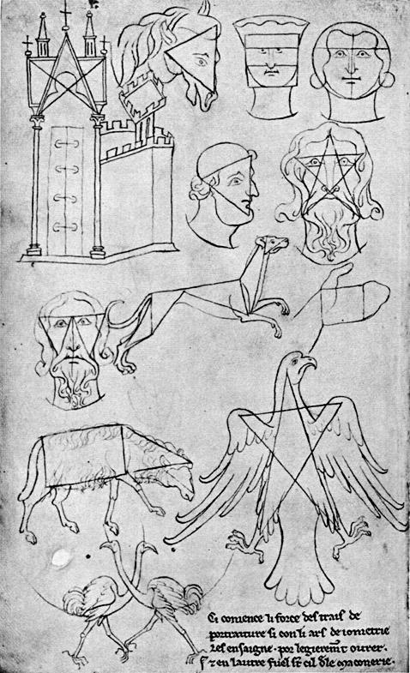
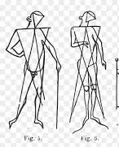

Imagen extraida de Villiard de Honnecourt (S. XIII)

Se trataban de laminas donde se enseñaba a dibujar con la constante intención de conservar las proporciones y se enmarca la figura dentro de una figura simple triangulos (ad triangulum), cuadrados (ad quadratum), círculos (ad circulum) o pentagrama. De este modo la copia del dibujo se simplifica a máximo .

Se muestran algunas imágenes extraidas de ejemplares de pegaminos para la copia. Son ejemplos que muestran la decoración tipica en los apiteles de las iglesias ( decoración ) , secciones constructivas , albañilería, geometría, carpintería y maquinaria.
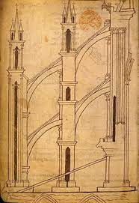
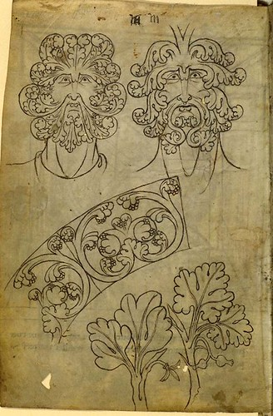
En los talleres del Renacimiento italiano, aparte de lo anterior y como evolución una vez dominada la técnica de la copia; también se dibuja del natural introduciéndose como paso previo la utilización de bocetos. Esto es el germen de las academias.

En paralelo a los talleres del Renacimiento aparecen en los Países Bajos los talleres flamencos. Con un funcionamiento similar a los Renacentistas allí los alumnos pintaban en caballete obras en miniatura, para mirar de cerca, con pintura al óleo como novedad técnica.
En el taller de Durero se enseñaba a dibujar con un método que podríamos llamar la “Cuadricula de Durero” que persigue representar la realidad tridimensional en un plano bidimensional. El método es una bastidor con hilos verticales y horizontales que crean una cuadricula que divide la imagen que se quiere dibujar en fragmentos, que simplifican la perspectiva

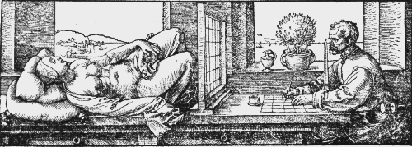

Para pasar a oficial, un aprendiz tenía que tener la contenta de su maestro- un visto bueno que consistía tan solo en la valoración del maestro .Dependiendo de las cualidades del alumno podían estar de oficial mas o menos tiempo. El oficial se consideraba un trabajador cualificado, que hace el trabajo final, la relación con el maestro era contractual. Tenía sueldo. Era ya un trabajador no un alumno.
Para convertirse en maestro, un oficial tenía que pasar un examen que costaba una suma importante de dinero y realizar una obra maestra ante la corporación del gremio tras el cual podría establecerse por su cuenta en un taller, siempre vigilado por el gremio. El coste de esa prueba era muy elevado.
La formación gremial se dilata en el tiempo debido a que el gremio impone un "número clauso" de trabajadores adultos, de forma que la forma de avanzar en la formación muchas veces implicaba dejar al maestro y cambiarlo por otro (en otro lugar normalmente).

Los mejores podían acceder a el examen de maestría en el que tenía que hacer una "obra maestra" ante un tribunal del gremio. Se obtenía el título de maestro,y de este modo podía abrir un taller y tomar aprendices.

Los talleres sufrieron un cambio importante en dos periodos de la historia ya que se facilitó el trasporte y trasmisión de los dibujos: a) cuando se pasó de la pintura en retablo a la pintura en tela y b) cuando se inventó la imprenta. Se favoreció entonces la aparición de gran número de talleres.

Reales academias de Bellas Artes

En las Academias se modifica el método de enseñanza de los talleres. Se enseñan con las láminas que son las cartillas de dibujo de este periodo aunque se complementan con clases de formación teórica como por ejemplo, anatomía y proporción. También son muchos los tratados de esta época, en España destaco los publicados por Pacheco:

“Libro de descripción de verdaderos retratos de ilustres y memorables varones” de 1614.
“ El arte de la pintura” donde Pacheco dedica dos capítulos del libro tercero a analizar los géneros pictóricos donde dice “ que cuanto mayor es el ingenio y el dibujo, por encima de la práctica del color, mayor es la categoría de la obra” y en los capítulos XI, XII, XIII y XIV a explica la correcta representación de las historias sagradas y de algunos de los santos más conocidos.

La formación primeramente se centraba en el dominio del dibujo. Los talleres de las Academias estaban controlados por un maestro que era miembro de ella y por lo tanto autorizado a enseñar y con autorización a mostrar sus obras y las de sus alumnos. Entre los talleres destaca el de Pacheco, profesor de Velázquez.

En una primera fase se aprendía haciendo copias de dibujos o grabados de modelos clásicos, modelos de yeso o reproducciones en bidimensional. Se comienzan copiando reiteradamente partes del cuerpo como partes aisladas. Se enseña de lo particular a lo general y se aprendía de una forma progresiva.. Sin teoría. Por ejemplo ojos, orejas boca, dedos, pies, manos... Posteriormente se pasaba a hacer composiciones conjugando todo lo aprendido, por ejemplo, se dibujan caras completas, piernas… para acabar haciendo figuras humanas.

En una segunda fase el modelo pasaba a ser en trimensional. Se hacían copias de esculturas clásicas en el Renacimiento y con posterioridad se van copiando del exterior, “ de la naturaleza” . Esta introducción es básica para diferenciar los talleres de la edad media de los de épocas posteriores y tienen presencia en las academias después de las corrientes educativas de la Ilustración. Posteriormente se pasaba a hacer composiciones conjugando todo lo aprendido, por ejemplo, se copiaban del modelo en 3D caras completas, piernas… para acabar haciendo figuras humanas. Pestalozzi decía :

“Sería muy poco “razonable el pretender que los niños deben empezar ya a dibujar algún objeto por entero. Lo que es necesario es que descompongan las partes y elementos de los cuales está formado. Siempre que se ha procurado hacer esto los progresos han sido asombrosamente notables, y lo ha sido también el entusiasmo con que los niños realizaban ese ejercicio que se convertía en su ocupación favorita”

Al final se llegaba a la pintura del natural y, en una última etapa se profundizaba en el desarrollo de las técnicas de pintura al óleo. Solo al final se utilizaba el color.

Despues de su aprendizaje, los artistas hacen viajes de formación, visitando talleres de otros artistas (principalmente de Italia); donde adquieren nuevas técnicas (de ahí que estos artistas produzcan obras a la italiana, a la antigüa). Estos viajes, en el siglo XVIII derivarían en "El Gran Tour".

Estas cartillas con las que se enseñaba en esta primera fase bidimensional son muy interesantes y se han extraído de la exposición del Museo del Prado “ El maestro de papel. Cartillas para aprender a dibujar de los siglos XVII al XIX”. Se podría asimilar a lo que hoy es un libro de texto. Se ponía encima de la mesa o junto al caballete y se copia la cartilla. Esto permite al maestro tener un numero elevado de alumno porque cada uno de ellos no requiere una gran atención. Estas cartillas eran colecciones de dibujos del maestro otras se podían comprar o pasaban de herencia de un taller a otro o se prestaban para que otro maestro las copiara . Ese segundo taller se las dejaba a otro...esto al final generaba errores en los dibujos que los alumnos iban aprendiendo.

Las había de varios niveles, especializadas en algún aspecto, otras destinada a enseñar a niñas a dibujar ..Destaca LUMEN PICTURAE de FREDERICK DE Wit como una recopilación de todas las láminas que daban vuelta por los talleres. Hay distintos cuadernos , cada uno de ellos con su propio método pedagogico.

Fialetti se centró en la enseñanza de las cabezas basándose en la línea

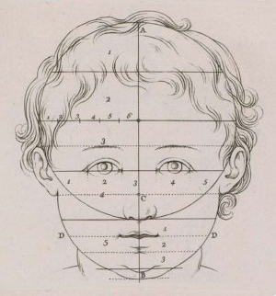
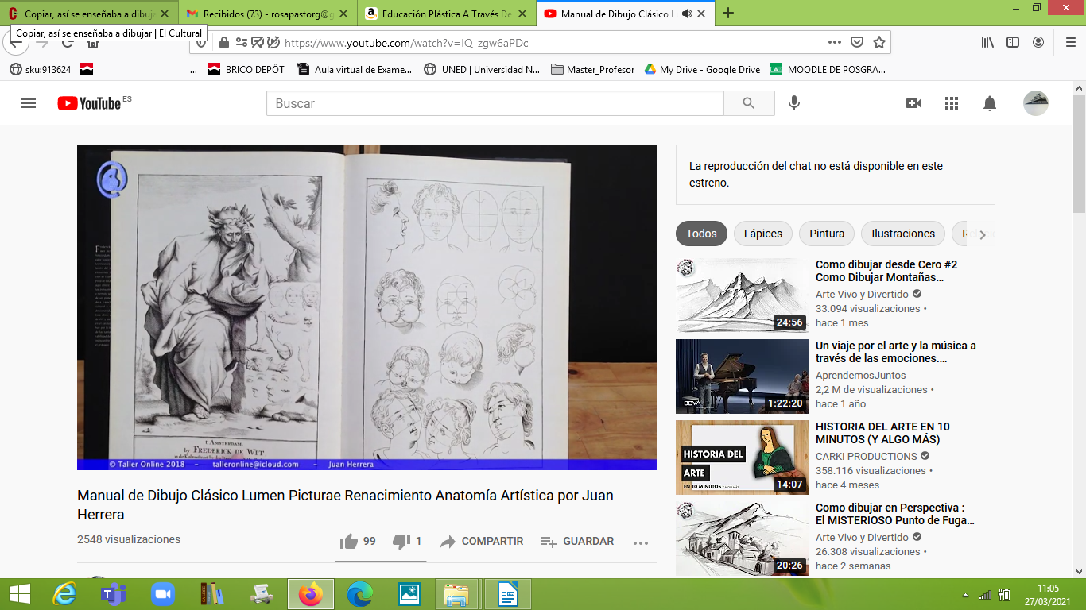

Referenciar

Otras muestran partes del cuerpo

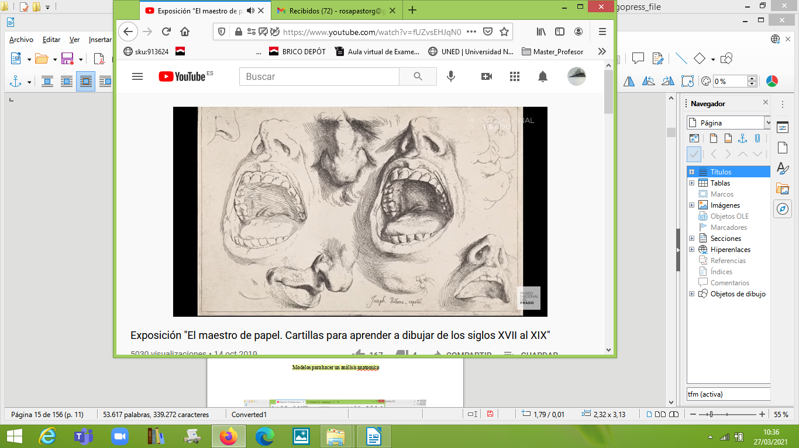

Referenciar
Los Carracci centraron su enseñanza en delimitar el contorno para sombrear y crear volúmenes después
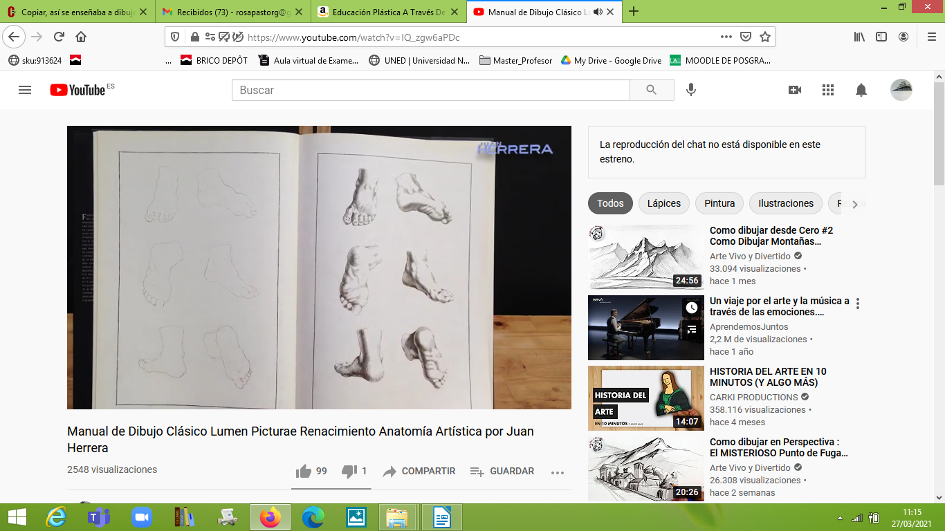

Referenciar

Otras son más avanzadas y muestran mirada, poses...modelos para definir el gesto, la expresión

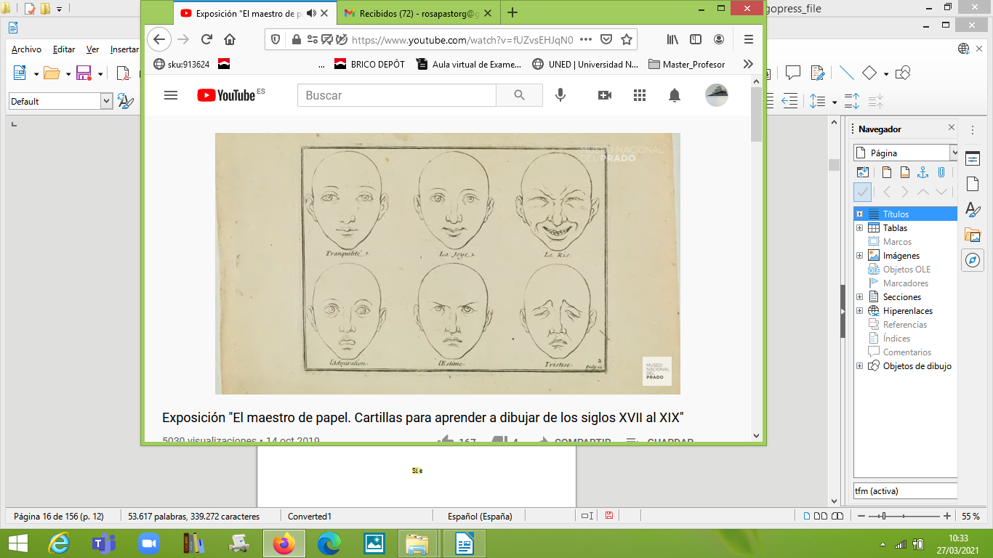

Referenciar

Giacomo Franco proponía que el alumno “acumulara piernas desde diferentes perspectivas y con diferentes sombreados en una misma cartilla”.

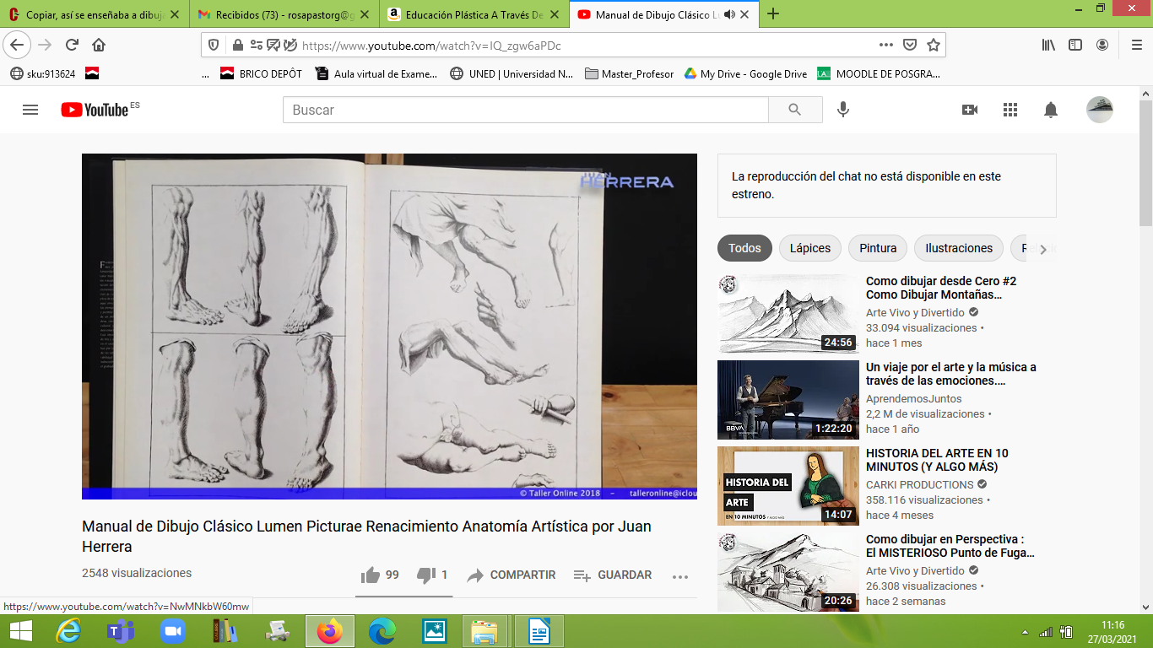

Referenciar

Algunas muestran modelos para hacer un análisis anatómico.

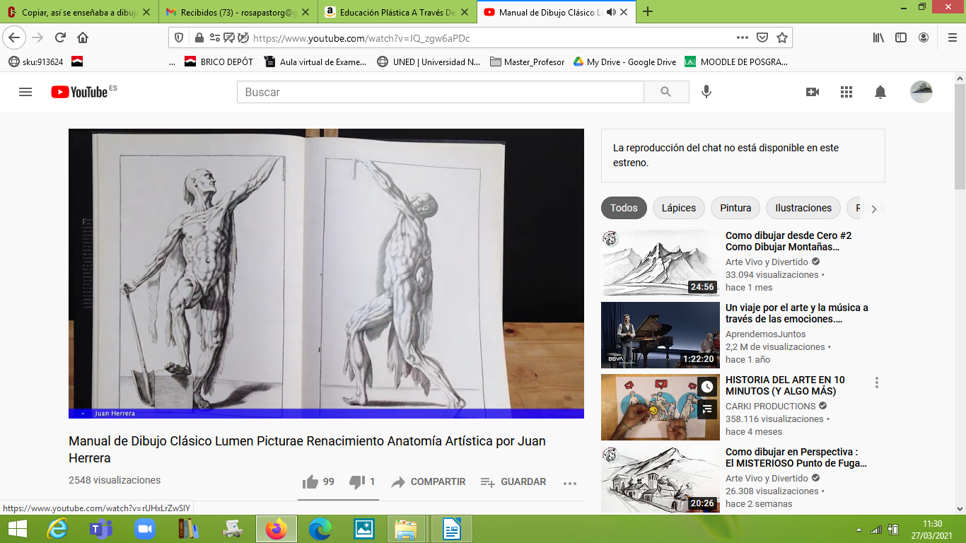

Referenciar
Otras estaban dedicadas a enseñar a mujeres. Estas realizaban dibujos con líneas y sombras mas delicadas.
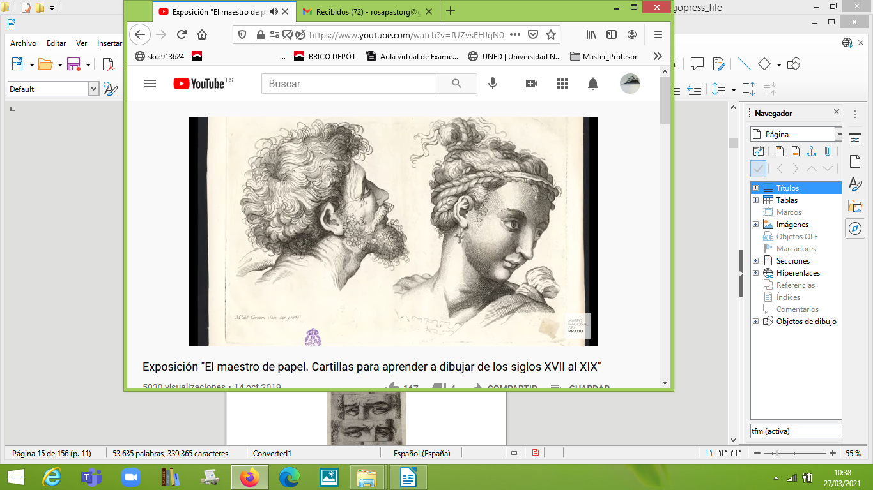

Referenciar

Las había para aprender escorzos, desnudos masculinos, femeninos, detalle del cuerpo humano, animales, insectos...
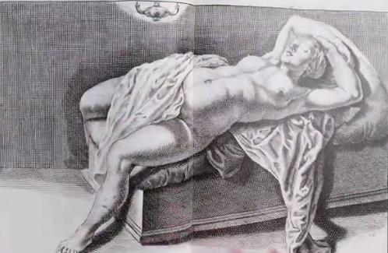

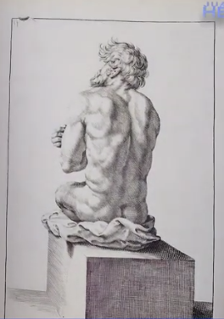
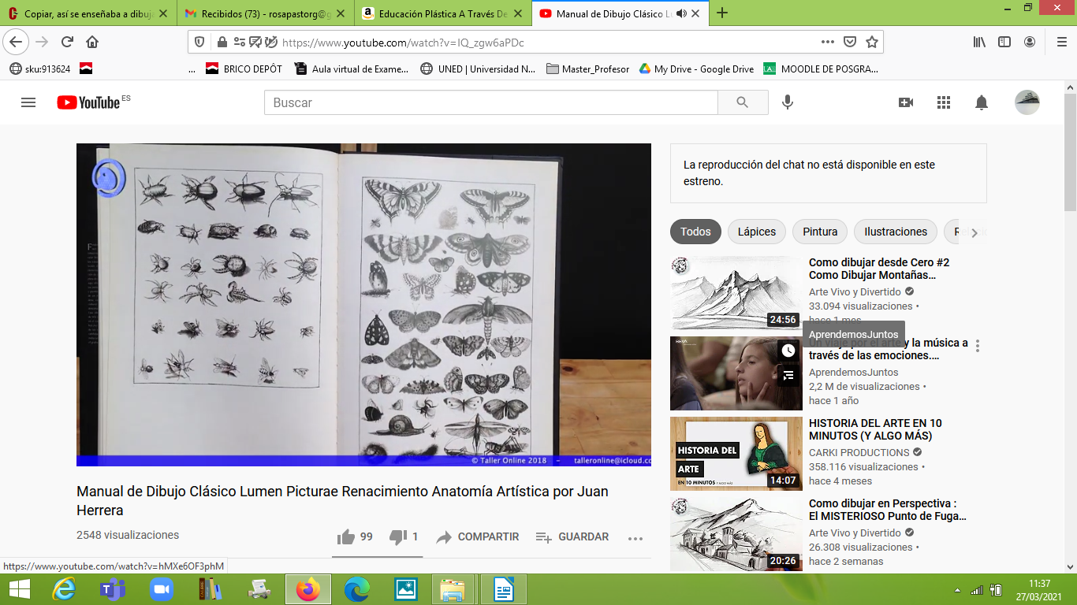

En España se empezaron a formar en la segunda mitad del siglo XVIII para llegar allí donde no llegaban las Academias de Bellas Artes se crean las Sociedades económicas de amigos del país que eran organismos no estatales que tenían licencia real para constituirse y reunirse. La primera en constituirse fue la Sociedad Vascongada de Amigos del País.

En este sentido es importante destacar que Salvador Dalí publica en 1951 el tratado «50 secretos mágicos para pintar» donde enseña de un modo academicista métodos para aprender a dibujar . Acaba concluyendo que el futuro de la pintura está en el pasado

Bauhaus

En esta escuela, basada en el racionalismo, no hay catedráticos ni alumnos, sino que se retoma el modelo del taller medieval donde se agrupan trabajadores de varios gremios. Cada alumno tiene dos maestros, el maestro de la forma (el artista) y el maestro de la artesanía (el artesano), de esta forma se pretendía derribar "el muro de arrogancia existente entre arte y artesanía" (W. Gropius). Ya no hay que decidir entre maquina o un objeto artesano, la idea es que todas las formas del trabajo creativo trabajen juntas y se creen relaciones entre arquitectura, escultura, pintura, artesanía y oficios

El objetivo de la formación en la Bauhaus, es crear un lenguaje plástico basado en el el punto, la línea, el plano, la textura y el color; al igual que existe un lenguaje verbal. Se pretende despertar en los alumnos la creatividad innata y el conocimiento de los materiales a través de la experimentación. Los manuales que he encontrado de Paul Klee por ejemplo, son muestra de ese nuevo lenguaje.

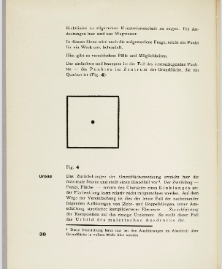
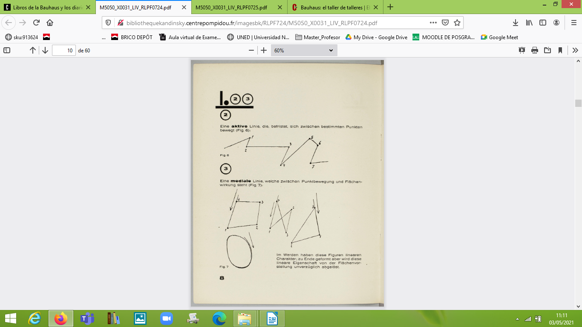
Referenciar

En la Bauhaus se forman todo tipo de artistas teniendo en cuenta sus capacidades. El arte no se enseña el oficio si.
Como se dice en ( 13) el objetivo del currículo de la escuela; de primera parte era una instrucción artesanal completa, técnica y formal para individuos dotados de talento artístico a fin de lograr una colaboración en la construcción, y en segundo lugar era la investigación aplicada a los problemas de la vivienda y desarrollo de los prototipos estándar para la industria en la artesanía.

Al hacer el ingreso había que realizar un curso preparatorio de seis meses. , el VORKUS Este curso (que era eliminatorio) fué impartido a lo largo del tiempo por muchos aristas, entre ellos; en el impartido por Paul Klee se analizaban cuadros y se ejercitaba la utilización mas simple de la formas geométricas (circulo y cuadrado), en el impartido por Kandinsky se
introducía la creación de efectos espaciales con el color (negro sobre fondo blanco o blanco sobre fondo negro), siempre con los colores primarios. Se daban conferencias, y posteriormente ejercicios prácticos. Las conferencias querían acercar e arte a la ciencia y la técnica.
En Título: Bauhaus1919 – 1933 (Bauhaus Archiv) Autora: Magdalena Droste Editorial: Taschen se puede leer el Testimonio alumno Hannes Beckmann de la bauhaus clase del curso preparatorio, Maestro JOSEF ALBERS

“Recuerdo el primer día de clase como si lo estuviera viviendo: Josef Albers entró en el aula con un hatillo de periódicos bajo el brazo, que luego repartió entre los estudiantes. Después se dirigió a nosotros y dijo, más o menos:

‘Damas y caballeros: nosotros somos pobres y no ricos. No podemos permitirnos perder material ni tiempo. Tenemos que hacer de lo peor lo mejor. Cada obra de arte tiene un material de partida muy concreto, y , por eso, lo primero que tenemos que hacer es investigar cómo se ha logrado este material. A este objeto vamos a experimentar antes de nada, sin necesidad de que produzcamos algo. De momento anteponemos la destreza a la belleza. La prodigalidad de la forma depende del material con que trabajemos. Recuerden que a menudo se consigue más con el menor esfuerzo. Este estudio deberá motivar a pensar constructivamente. ¿Me han comprendido? Quiero que ahora tomen los periódicos que han recibido, y que hagan de ellos más de lo que por el momento son. También quiero que respeten el material, que lo usen adecuadamente y sean conscientes de sus cualidades. Si pueden arreglárselas sin otros medios, cuchillos, tijeras o cola, tanto mejor. ¡Qué se diviertan!’

Pasadas unas horas regresó al aula y nos hizo extender los resultados de nuestros esfuerzos en el suelo. Había máscaras, barcas, castillos, aviones, animales y diversas figuritas ingeniosamente discurridas, El calificativo que nuestras creaciones merecieron fue ‘cosas de parvulitos’. Albers opinaba que para esas composiciones había materiales más adecuados. Luego señaló una composición extremadamente simple; un joven arquitecto húngaro la había realizado. No había hecho otra cosa que doblar el periódico a lo largo de tal modo, que se sostenía en pie como un ala.

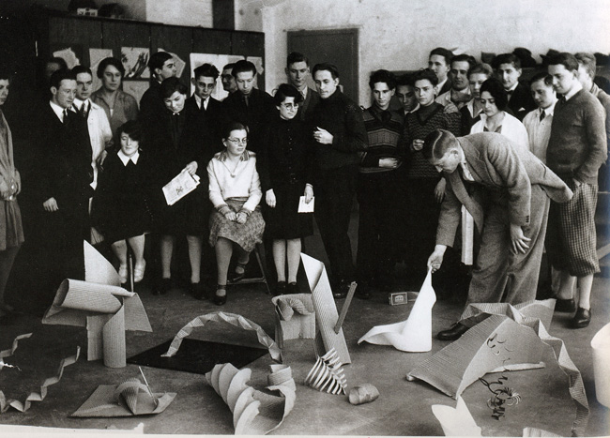

Ahora nos explicaba Josef Albers que bien había sido entendida la naturaleza del material tan blando en rígido, tan rígido, que podía sostenerse sobre su parte más delgada –sobre el canto-. Continuó explicándonos que un periódico sobre la mesa tiene solamente un lado activamente visual, el resto queda oculto. Si el periódico está en pie, entonces es activamente visual por los dos lados. Con ello pierde el papel su aburrido aspecto exterior, su cansancio.

El curso preparatorio era como una terapia de grupo. A través de la comparación de todas las soluciones halladas por los demás estudiantes, aprendíamos con rapidez a encontrar la solución más deseable de una tarea. Y aprendíamos a criticarnos a nosotros mismos; eso era más importante que criticar a los demás”.

Tras esto, el alumno que seguía adelante en su formación, elegía un taller que duraba 3 años con un profesor de taller, y a la vez hacía el Curso de forma con un artista y el curso de dibujo de Gropius. De esta forma, cada alumno tenía dos referentes, el maestro de forma y el maestro de artesanía. Hay que reseñar que las mujeres acababan todas haciendo el taller de textil.
Entre estos talleres había, entre otros: alfarería, impresión gráfica, escultura, pintura, encuadernación, textil, muebles, ...
También había una oferta semestral de actividades complementarias donde aprendían dibujo de la naturaleza entre otras cosas.
Tras estos tres años cada oficio tiene que participar en la construcción de un edifico en colaboración entre todos entre ellos, como la reforma del Teatro Estatal de Jena o el edificio de la Bauhaus en Dessau. Al final, la Bauhaus termina siendo una escuela de arquitectura con Mies Van der Rohe.
Con la llegada de los nazis al poder (1933), la Gestapo exige un plan de estudios fundamentado en el nacionalsocialismo, se investiga a los profesores, se purga a judíos... Esto provoca la fuga de muchos artistas y la sentencia de muerte de la Bauhaus. Muchos de estos artistas se fueron a EE.UU. y entre algunos de ellos fundaron el Black Mountain College.

Educación en las escuelas de secundaria.

En España,cuando aparecen los planes de estudio , también se empieza a desarrollar los libros de texto o los manuales de dibujo. Los profesores, durante el siglo XX utilizaban manuales que formaban parte , según la época, o bien de un listado que publicaba el Consejo de Instrucción Pública o de un texto único en la Dictadura de Primo de Ribera. Es cierto que según se dice en………… durante la época de la Segunda República los profesores eran más partidarios de no utilizar libro de texto en la enseñanza del dibujo artístico y ni siquiera lecciones, sino adaptar estas clases al ritmo de aprendizaje y a las posibilidades de cada alumno.
Los manuales que he encontrado son laminas para ser copiadas con un método muy similar a las laminas de los talleres. Se trata , como dice……………… en…………………..de “ejercicios para dibujar a mano que empiezan con formas simples como líneas en diferentes posiciones, triángulos, cubos y conos que dan paso a frascos, morteros, y objetos que recuerdan a las figuras geométricas básicas planas o corpóreas ya dibujadas: hojas, plantas, bodegones con botellas, jarrones, flores formas arquitectónicas, frutas y animales sencillos. La simplificación geométrica de las formas constituye el método a utilizar, todas las formas tanto de la Naturaleza (plantas, animales, hojas, flores y frutos) como las construidas por el hombre (un mortero, una silla, copas, un embudo, etc.) pueden ser reducidas a esquemas simples que resumen y facilitan el dibujo de cualquier objeto. “

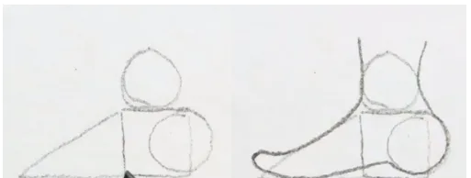

Son muchos los manuales en los que hay láminas para copiar. Utilizando el método que se ha visto que utilizaban los alumnos de los Academias. Eran entendidos como libros de texto Se trataba de laminas que se debían copiar. se clasifica por colores y por series. Es la continuación de la enseñanza de las academias , copiar y copiar sin dar importancia al color. Actualmente su hijo Carlos Freixas continua con la metodología didactica. Se siguen utilizando como método de aprendizaje en algunos colegios a día de hoy.

Laminas para copiar Extracto de “Lecciones de dibujo artístico”. Freixas.1969

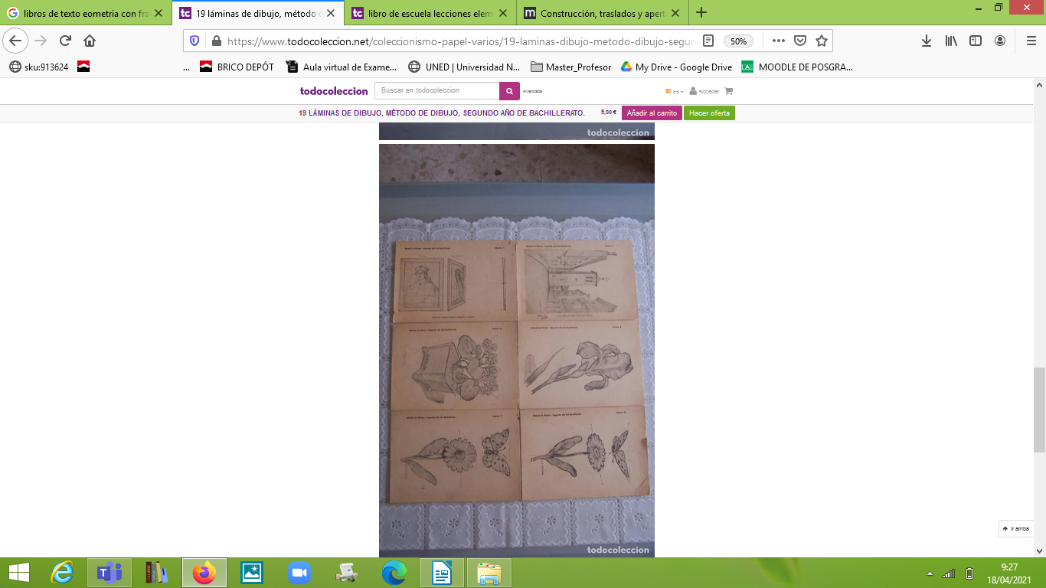
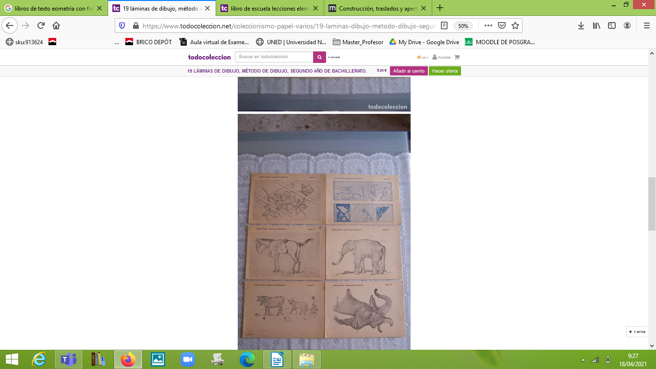

Laminas para copiar Extracto de “Laminas ”. Freixas.1991
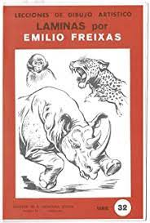
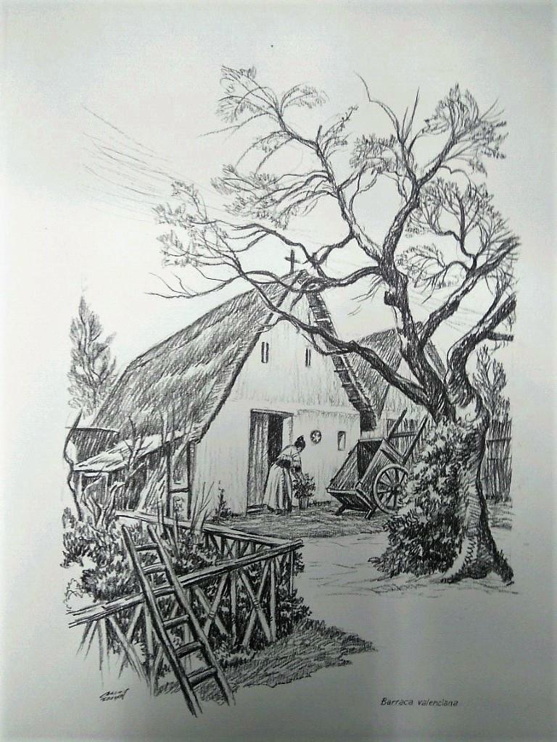

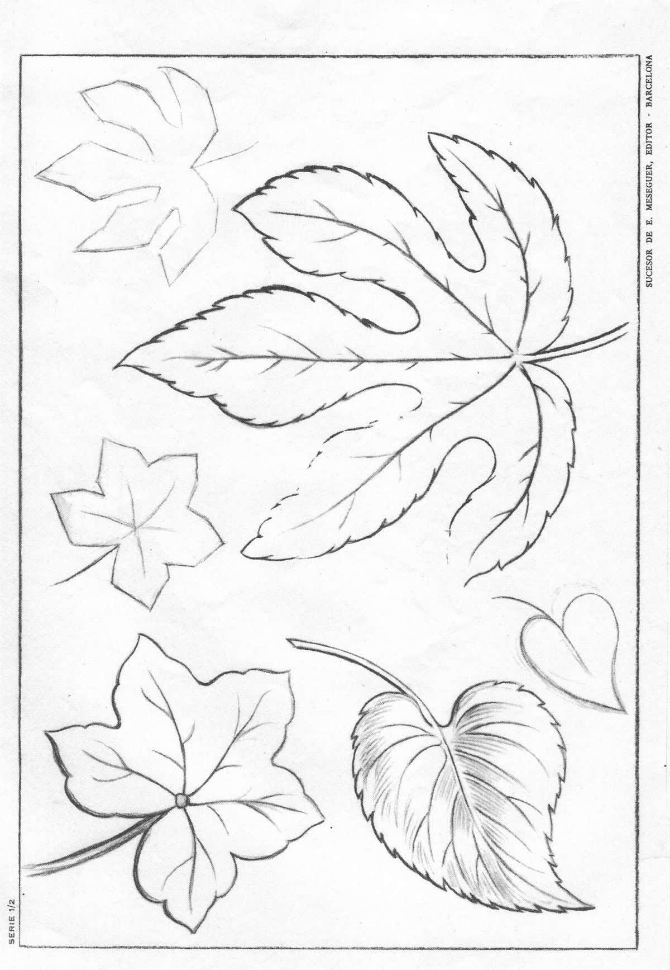

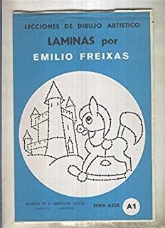

Freixas no era el único autor de libros e texto para dibujar.
Extracto de libro de texto de Dibujo artístico y geométrico, 14 láminas. (Cursos 1934-36. 33 x 45 cm. Zaragoza)
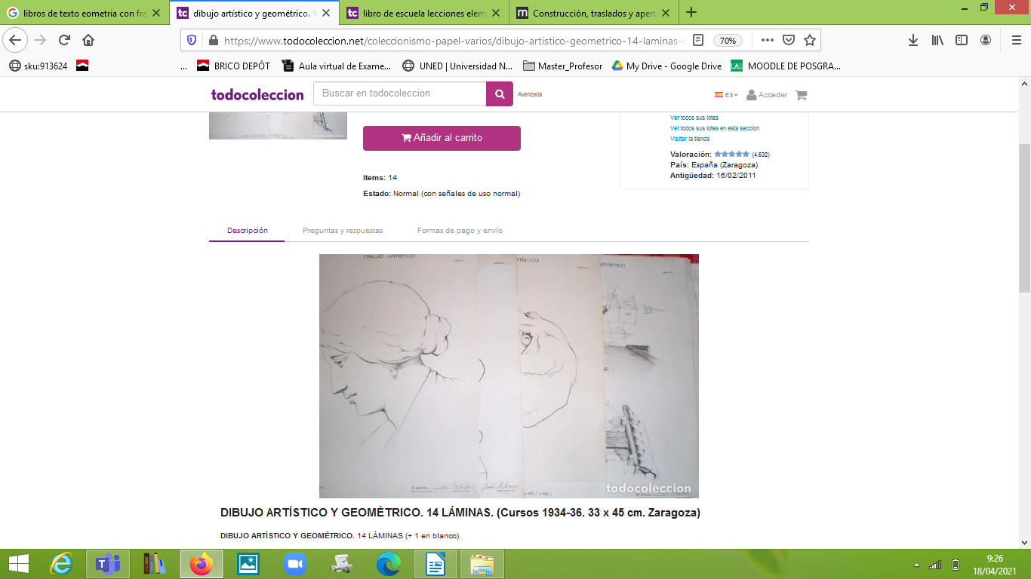

Expresionismo

El origen de este movimiento lo podemos encontrar en la carta que Goya mandó a la Real Academia de San Fernando.
Se busca conseguir un arte incontaminado por los conflictos de una sociedad corrompida, asumiendo el arte un rol liberador; es desde esta perspectiva que el niño artista recibe el papel de salvador de la sociedad. Surge en el prmer tercio del siglo XX influenciados por las corrientes pedagógicas de:

Franz Cizek que en 1885 reforma la educación artística creando una Escuela de Arte Juvenil donde se daba prioridad a la expresividad de la pintura de los alumnos. Es celebre su frase "Dejad a los niños crecer, desenvolverse y madurar".
Rudolf Steiner creador de la pedagogía Waldorf .
María Montessori es en 1912 la creadora de su pedagogía basada en la libertad de los niños para aprender de lo que les rodea.
Herbert Read que en 1944 crea una corriente pedagogíca que piensa que todo el mundo es un artista, los niños son artistas que expresan la verdad con libertad. Se debe enseñar lo básico en la técnica del dibujo a los niños para que, en la escuela ese aprendizaje le permita al niño ilustrar las demás asignaturas .
Alexander Sutherland Neill en 1921.creador de la Summer Hill.

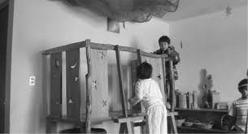

Este movimiento educativo permite que el alumno elija de forma libre los materiales, la técnica, etc... sin pautas por parte del profesor. Desde esta corriente se pone en valor la forma innata que tienen los niños de utilizar la plástica para expresar sus emociones, cosa que no puede ser enseñada, ya que cualquier pauta impuesta puede causar en el sujeto bloqueos e inhibiciones -recordemos que es en estos tiempos cuando está en pleno auge el psicoanálisis. El docente tiene que favorecer el autodescubrimiento y exteriorización de las emociones, sin que su intervención suponga una presión hacia el alumno, de forma que este se sienta libre de explorar. En esta corriente la evaluación del alumno carece de importancia.
Los artistas de vanguardia enseguida se suman a esta corriente. Los profesores empiezan a introducir técnicas de los artistas de vanguardia, como puedan ser el collage, experimentación con materiales "no artísticos" o de desecho, etc.
Exponente de esta filosofía es la Walden School de Nueva York, que en su currículo otorgó gran importancia a las enseñanzas artísticas siendo la principal preocupación del maestro no reprimir la emociones del niño potenciando la técnica del Garabateo.

Como mención especial a este movimiento destacaré la Metodología Waldorf , Montesori y el Summer Hill por ser instituciones que tienen presencia en España

La Metodología Montessori

Maria Montesori dice en referencia a la educación artística (referencia) "Para dar el don del dibujo, debemos crear un ojo que ve, una mano que obedece, un alma que siente; y en este trabajo la vida misma debe cooperar. En este sentido, la vida es la única preparación para el dibujo... no existen ejercicios graduados para el dibujo. Este objetivo solamente puede alcanzarse a través del desarrollo de técnicas y la libertad espiritual... esta es la razón por la que no enseñamos a dibujar a los niños de forma directa sino dejandoles libres para reproducir en función de sus sentimientos. Así dibujar se transforma en una forma de expresión al igual que el lenguaje y casi todas las ideas pueden ser expresadas en dibujos."
Actualmente existen muchas escuelas infantiles en España con este método educativo. En primaria y secundaria destaca el City Country Street en Madrid.

Metodología Summer Hill
Pionera como escuela libre donde se renuncia a toda autoridad moral o jerárquica. Se le da mucha importancia al dibujo y a cualquier creación artística. Hay que dejar total libertad creativa. Se debe trabajar con la emoción, la sensibilidad debe primar sobre la racionalidad.
Alexander Sutherland) dice en referencia a la creación artística "Los creadores aprenden lo que desean aprender, no sabemos cuanta libertad de creación matan las salas de clase. ( referenciar) "
En España está implantada el el Colegio Itaca de Almería y en la Escola Camins de Banyoles (Girona).
Metodología Waldorf

Surge en 1919 en Stuttgart. La intención de esta escuela es fomentar el desarrollo individual , es igual de importante tener conocimientos como experimentar con el arte. La importancia de la actividad artística en este movimiento es enorme ya que toda educación ha de llevarse a cabo como un obrar artístico en un ambiente creador y libre. El mundo suprasensible es una realidad siempre presente. ( 10)
La intención de esta escuela es llegar a la triformacion a través del arte plástico. En la sociedad debe alcanzarse la educación plena en las esferas : economica, juridico-politica y espiritual. Cada uno de estos tres estamentos es un a función social que coexiste y son gobernadas en reciproca independencia ( 10)

La educación se basa en unas leyes que ayudan al desarrollo del niño y que solo esta en él desde los 6 a los 14 años aunque su escuela continua hasta los 18 años que es el momento en el que el adolescente esta capacitado para elaborar juicios responsables y propios.
La misión del maestro es no tocar el yo del alumno pero si contribuir a que el cuerpo y el alma se formen de tal manera que llegado el momento , la individualidad ( el espiritu) pueda disponer libremente de él (10).

Se diferencia muy significativamente el dibujo de la pintura. Pintar imágenes es pintura, los numeros y la escritura es dibujo. En edades tempranas la pintura y el dibujo, entre otras materias, se enseñan con otras asignaturas, Se trabaja con arcilla, madera, pinturas...la idea de este pensamiento es que en una fase creativa se trabaja la paciencia , la audacia, la persistencia, en ese momento todo se centra en la capacidad creativa. La voluntad . Se entiende que a actividad creativa nace desde el plano psiquico y llega a los dedos.. En este aprendizaje de la plástica se educa también el temperamento de los niños con l color .
Rudolf entendía que la actividad artística nos permite entrar en uno mismo desde el momento en que nos familiarizamos con el material. Se crea expectación, ira, resignación, sorpresa, voluntad…
La finalidad de los trabajo manuales y la artesania según Rudolf ( referenciar) “ Cuando se sabe que nuestro intelecto no se desarrolla acometiendo directamente la formación intelectual; cuando se sabe si embargo , que aquel que sabe mover torpemente los sabe mover dedos, posee un intelecto torpe e ideas y pensamientos poco flexibles y qu aquel que correctamente os dedostiene también ideas y pensamientos flexibles y puede penetrar en la esencia de las cosa, entonces ya no se menospreciará lo que significa el desarrollo del hombre externo con la finalidad de que el intelecto surja, como una parte, del dominio completo del hombre exterior.”

En esta escuela dibujan y hacen punto en en el primer curso. Diferenciando mucho la linea del color. Lo primero que debe aprenderse es a no dibujar contornos, solo colores que se crean en superficies. En la realidad las formas no están limitadas. Para captar la realidad no se hacen ejercicios de color con linea. Los verdaderos limites aparecen entre los colores.
En los primeros cursos lo que si que es importante son las proporciones geométricas.
En el segundo curso ganchillo y en los demás confeccionan prendas de vestir.
En tercero hacen modelado y talla en madera.
En cuarto y quinto se va desarrollando mas la creación libre artística. Solo a partir de este momento se deja a los alumnos representar objetos (dibujo figurativo) se les enseña a ver las elipses, los circulos, las curvas en las figuras reales.
En septimo y octavo , después de controlar el gris , blanco y negro en el dibujo figurativos e pueden utilizar los colores.
A los 12 años se empiezan a crear maquinas. Se comienza a diferenciar entre trabajo artístico y obra útil, se crean objetos con funciones mecanicas, por ejempolo un jugete que desarrolla dotes inventivas, tecnicas y esteticas
En os 14 años desierta el instinto de examinar y querer comprender la existencia exterior-. Es la maduración. Se acaba trabajando con el metal en los últimos cursos.
En España está implantada en los niveles de primaria y secundaria en la Escuela libre Micael y Escuela Waldorf ambas en Madrid.

Metodología actual de las artes plásticas
Metodo de enseñanza por entregas.. Estos cursos se pueden comprar por fasciculos en kioskos , pueden ser entregas que se reciben por correo electronico... En cualquier caso los métodos utilizados para enseñar son los mismos que se han visto a lo largo de la historia en los talleres. Tal y como dice Ricardo Marín se mantiene la estructura clásica de un tratado de pintura dedicando sus correspondientes capítulos a los pinceles, compases, instrumentos y estudio del pintor, su materiales y características, los diferentes pigmentos, los ejercicios para iniciarse en el dibujo y para abordar el natural, las poses del modelo, el cultivo de la memoria y de la imaginación pictórica, etc.

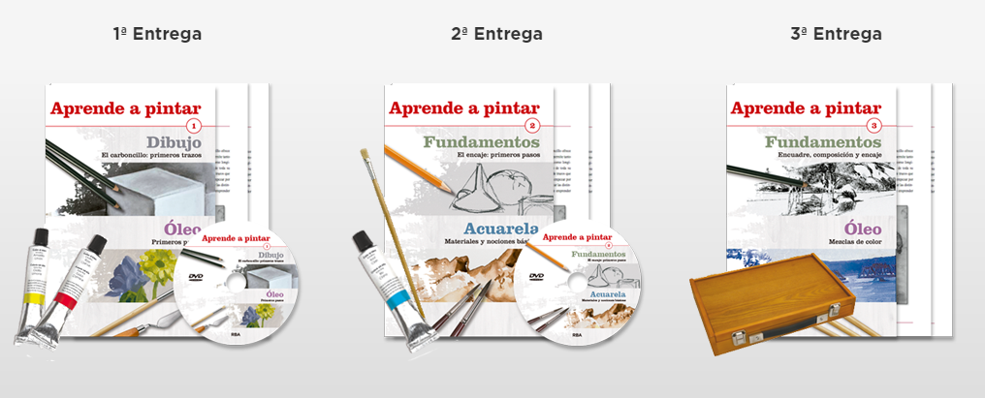

Metodo de enseñanza para aprender a dibujar on line con paginas web.
Ahora se aprende a dibujar por las paginas web que enseñan a muchos métodos diferentes pero que ninguno de los que se han analizado aporta nada nuevo a a educación plastica. En este trabajo se han elegido dos que se han encontrado y que parecen tener muchos seguidores.
Hellokids. Es una pagina web de pago que permite aprender a dibujar mediante la copia de dibujos según el nivel que se tenga. El soporte es moderno pero los métodos didacticos son los mismos que se arrastran desde antiguo. Al entrar se seleccona el nivel. Las laminas se pueden copiar


Artyfactory: Es una pagina con tutoriales para aprender a dibujar rmediante las lecciones que van explicando paso a paso las instrucciones.

Metodo de enseñanza de dibujar on line con programas informaticos.

En este campo existen modificaciones constantes. A fecha de hoy destaco un programa de Nintendo llamado Art Academy 3D. Con este programa podemos dibujar libremente o aprender a dibujar con un profesor virtual llamado Vince. Se trata de un método de enseñanza basado en un taller de pintura virtual. El programa permite elegir entre lapices de distintos grosores , pintar al oleo, en acuarela, pintar con pincel redndo...como en la realidad pero en un mundo virtual.
Se aprende a dibujar con un método muy tradicional aunque el soporte sea distinto. Se utiliza la cuadrícula de Durero que se ha explicado cuando he contado la educación en los talleres.

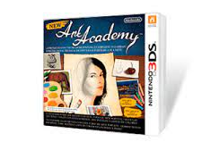

Metodo de enseñanza para dibujar Manga. Actualmente exste una gran influencia en el dibujo de los mangas. La tecnica de enseñanza , a pesar de parecer algo muy moderno, es muy antigua. Vemos semejanzas en la enseñanza a los manuales de los talleres de la edad media donde se inscribian las figuras en formas geometrcas con la intención de guardar las proporciones
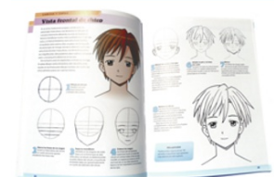

Imagen de Dominar el Manga. 30 lecciones de dibujo del creador de AKIKO (ESPACIO DE DISEÑO) Tapa blanda – 8 octubre 2013

En los manuales actuales de enseñanza de las artes Plasticas en secundaria se aprecia la utilización del lenguaje plástico aprendido en la Bahaus. Se realiza una descomposición del lenguaje plástico apareciendo capítulos dentro del libro de texto basados en el punto, la linea, el color.. Esta es la unica influencia que he encontrado de la Bauhaus en España.

Extracto de “Lecciones de láminas de dibujo artístico”. Ed SM. Savia.2020

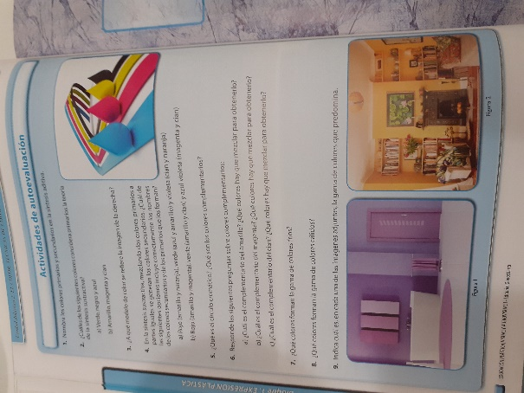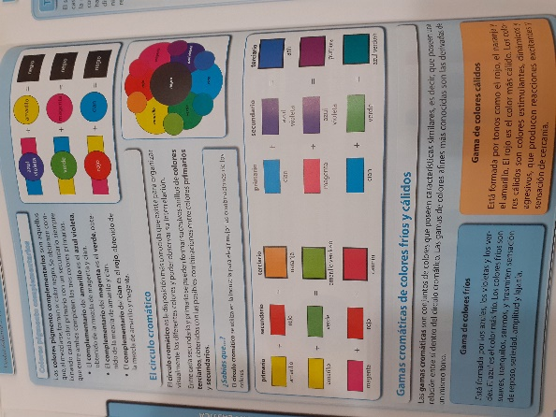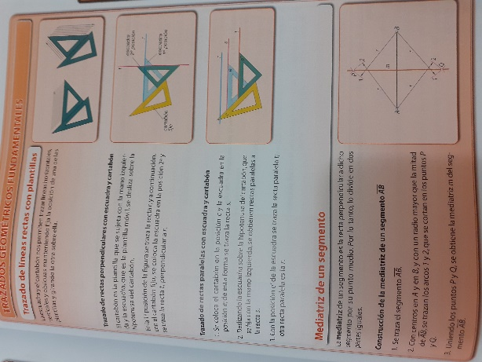

Conclusiones

Después de hacer un análisis de la metodología tanto actual como a lo largo de la historia se puede ver como se pueden clasificar en cuatro tipos de modelos la enseñanza de las artes plásticas.
Como se ha podido ver en el desarrollo histórico se pasa de un método de enseñanza a otro y en algunos momentos se vuelve a retomar el sistema educativo que se había dejado en la antigüedad ( es el caso de los talleres Art and Craft o el caso de época Franquista en España donde se retoma el método de enseñanza academicista después de la Segunda Republica)

Todos y cada uno de estos cuatro modelos o paradigmas de formación artística siguen vigentes en la actualidad.

Taller del artista.

Es el método de aprendizaje basado en la existencia de un maestro y un aprendiz que ve como realiza algo un maestro y posteriormente él la repite muchas veces hasta que es capaz de controlarlo.
Este método de aprendizaje es el utilizado hasta la aparición de las Academias . No tiene una educación formal separada del taller. Su objetivo era formar a profesionales que fueran capaces de realizar una obra que técnicamente fuera perfecta utilizando las cualidades de los materiales e instrumentos y que tuviera las características formales aprendidas. No existen los conocimientos científicos o teóricos que podrían fundamentar la práctica. No hay escuela propiamente dicha,sino período de aprendizaje en taller.
Se podía garantizar que al final del proceso educativo el alumno tenía una dilatada experiencia.
PRIMERA CLASE: preparación de los materiales e instrumentos que se van a utilizar a lo largo del periodo educativo y copiar a mano alzada una lámina, en la que aparecen formas geométricas simples, con la mayor exactitud.
EJERCICIO ESENCIAL: trabajar con un gran maestro mucho tiempo para poder aprender de él basandose en la experiencia que le pueda trasmitir.
PROCESO DE APRENDIZAJE:Según se comienza se realizan las tareas más simples, se aprenden los nombres los instrumentos que son necesarios para el trabajo, se mira donde se utilizan las herramientas y para que se utilizan, como se limpian...conforme se van dominando las tareas se pasa a otras mas complejas y que requieren mas atención y conocimiento.
SECUENCIA BÁSICA DE CONTENIDOS
Primero se aprende el manejo de los materiales artísticos: pergamino, papel, carboncillo, pigmentos (rojos, verdes, azules, amarillos, blancos, negros, oro, etc.), tablas y lienzos, gomas y aglutinan tes, temples, óleo, barnices, vidrio, esmaltes, bronce, etc.
En una segunda fase se aprende cómo pintar o cómo construir lo que era el gusto de la época por ejemplo el rostro de Cristo en un mural, un cáliz, una campana, etc.

EJERCICIO FINAL PARA OBTENER UN TITULO: Pintar un mural al fresco o fundir una estatua de bronce
SUPERVISOR DEL SISTEMA EDUCATIVO: Gremios
ESTILOS ARTÍSTICOS: Románico y Gótico
MATERIAL DIDÁCTICO: Vitruvio, Villar Honnecourt, Cennini.
DISCIPLINAS RELACIONADAS: Uso de los materiales.
HOY EN DÍA. Lo usamos actualmente siempre que queremos aprender o enseñar a alguien el manejo de un programa de ordenador o una maquina. Aprendemos a utilizarlo basándonos en el método de prueba y error.

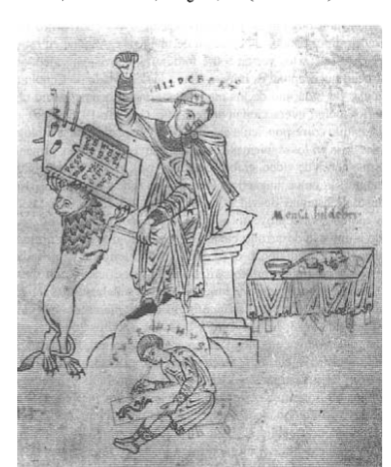
.

Dibujo del siglo XII en el que vemos al japrendiz Everwinus y al maestro Hildebertus. El aprendiz está ejercitándose en el dibujo de una decoracidn vegetal, a. En Christopher deHamel (1992) Scribes ami ¡lluminators. [Escribas eiluminadoresí London: BritihsMuseum, p. 6

Academia de Bellas Artes.

Es el método de aprendizaje utilizado en las academias hasta el siglo XIX. Aquí si hay un período de escolarización formal que es necesario previo a la actividad profesional. Se aprenden los fundamentos teóricos y prácticos del arte: dibujo, perspectiva, anatomía, proporción, etc. ya que son conocimientos fundamentales sin los cuales no es posible realizar una obra de arte.

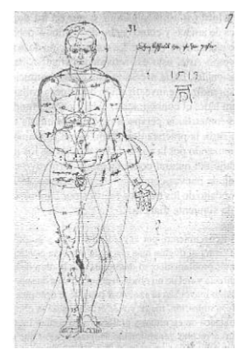

Ilustración 2. Alberto Duero«Hombre construido con altura de ocho cabezas». (1513). El dibujo está tachado con dos trazos cruzados de gran tamaño. El texto escrito junto a lafigura dice: «Describe este, es el mejor». En Walter L.Strauss (ed.): (1972)77w humanfigure byAlbrechr Dilrer lite complete Dresden Sketchbook. [Lafigura humana porAlberto Duero. El cuaderno debocetos de Dresdecompletol New York: Dover.PP. 104-105.

PRIMERA CLASE: Copiar a mano alzada una lámina, en la que aparecen formas geométricas simples.
EJERCICIO ESENCIAL: Dibujar del natural
SECUENCIA BÁSICA DE CONTENIDOS Primero se debe aprender el conocimiento científico fundamental para la creación de la obra: la geometría, la perspectiva, la anatomía, la teoría de las proporciones, etc.
Segundo se práctica el dibujo para cuando esta controlado, y no antes, pasar al color.
ASIGNATURAS COMPLEMENTARIAS Geometría, Óptica, Perspectiva, Anatomía Y Teoría del color.
EJERCICIO FINAL PARA OBTENER UN TITULO: Pintar o modelar un grupo de figuras humanas en un paisaje con animales, según invención propia.
SUPERVISOR DEL SISTEMA EDUCATIVO: Rey
ESTILOS ARTÍSTICOS: Renacimiento, Barroco y Neoclásico.
MATERIAL DIDÁCTICO:Son muchos los artistas que han ayudado a crear este sistema educativo a través de los tratados escritos por L.B. Alberti , Fiero della Francesca, Leonardo da Vinci , Alberto Durero entre otros.
DISCIPLINAS RELACIONADAS: Literatura.
HOY EN DÍA. En la actualidad, la copia de laminas para aprender a dibujar es un método didáctico muy utilizado y sigue arraigado en los centros de formación artística aun hoy en día. Se usa en la enseñanza de lo mangas, en las laminas de Freixas, en las paginas web para aprender a dibujar...

Bauhaus.

Este sistema educativo no se ha podido ver en España hasta llegado el siglo XXI donde empieza a verse en los manuales didácticos de secundaria la utilización del lenguaje plástico aprendido en este sistema educativo. La escuela de arte alemana de la Bauhaus (1919-1933) será la institución más relevante para este modelo aunque existen otras en paralelo o incluso posteriores.
Es necesario un periodo de escolarización formal para conocer y sensibilizarse de elementos básicos del lenguaje plástico punto linea, color, textura… Sin estos elementos ningún artista sea cual sea el ámbito en el que trabaje ( pintura, cine, arquitectura…) puede desarrollarse.

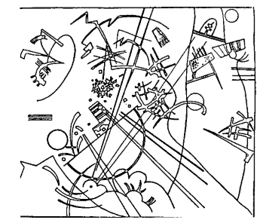

Ilustrachln 3. vasili V. Kandinsky «Pequeño sueño en rojo» (1925). En V. Kandinsky: (1988) Punroyl(nea sobre el plano. Barcelona: Labor.p. 211.

PRIMERA CLASE: Aprender la capacidad expresiva del punto.
EJERCICIO ESENCIAL: Investigar las posibilidades expresivas de los elementos básicos del lenguaje plásticos y sus interrelaciones
SECUENCIA BÁSICA DE CONTENIDOS Primero se debe aprender la gramática de los elementos abstractos del lenguaje visual con el que se logre un vocabulario gráfico que deberá servir para poder expresar emociones y sentimientos. Se pretende la expresividad con cada uno de los elementos básicos de ese lenguaje: Punto, Línea, Plano, Textura, Color, Forma...En una segunda fase se pretende la combinación e interacción entre dos o más elementos gráficos elementales.
ASIGNATURAS COMPLEMENTARIAS Lingüística y teatro
EJERCICIO FINAL PARA OBTENER UN TITULO: Pintar o esculpir una obra abstracta compleja.
SUPERVISOR DEL SISTEMA EDUCATIVO: Propia escuela.
ESTILOS ARTÍSTICOS: Abstracción.
MATERIAL DIDÁCTICO:elaborado por V. Kandisnky, E Kupka, Malevitch, Itten entre otros.
DISCIPLINAS RELACIONADAS: Música.
HOY EN DÍA. De este modo esta actualmente organizado el temario de plástica en la Educación Secundaria.

Genio-creatividad.

No es necesario una formación previa para dibujar o pintar,los conocimientos básicos no son necesarios. Para el alumno la figura del maestro es unicamente un guia que dará apoyo y libertad al niño. Cada alumno es distinto por lo que no hay un temario que sea imprescindible aprender para todos, cada uno desarrolla su aprendizaje. Cada persona debe seguir su proceso particular. Lo mas importante es la originalidad e innovación y por ello no se debe limitar a un aprendizaje orquestado. Como dice Ricardo Marin “la mejor preparación para la creación es la creación”.

«Para convenimos en in-artistas tenemos que existir tan efímeramente como el no-artista, cuando la profesión de arte quede descartada, la categoría de arte pierda su significado, o. al menos, quede anticuada. Un in-artista es aquel que está ocupado en trabajos cambiantes, en modernizar. El nuevo trabajo no supone convertirse en un “nalí” batiéndose en retirada hacia atrás, hacia la infancia y el ayer. Por el contrario, requiere mucha más sofisticación de la que el in-artista pueda tener. En lugar del tono serio que ha acompañado usualmente la búsqueda de la inocencia y de la verdad, la creacián in-artística emergerá probablemente como humor.» (Kaprow, 1993, pp. 103-104).

PRIMERA CLASE crear libre y espontáneamente
EJERCICIO ESENCIAL crear libre y espontáneamente
SECUENCIA BÁSICA DE CONTENIDOS Al estar basado en la libertad del alumno no hay una secuencia de contenidos. Cada alumno deberá seguir la suya asesorado por un maestro.
ASIGNATURAS COMPLEMENTARIAS Teoría de la creatividad y psicoanalisis.
EJERCICIO FINAL PARA OBTENER UN TITULO: Lograr un estilo personal y crear imágenes innovadoras.
SUPERVISOR DEL SISTEMA EDUCATIVO: No hay.
ESTILOS ARTÍSTICOS: Expresionismo abstracto.
MATERIAL DIDÁCTICO:No existe un material didáctico especifico aunque ya exiten textos de goya y de Lowenfel hablando de la libertad de creacion .
DISCIPLINAS RELACIONADAS: Cualquier actividad que precise de creación e innovación puede ser una disciplina asociada.
HOY EN DÍA. Existen actualmente muchas escuelas alternativas que se basan en la libertad de educación ( y por extensión en la educación de las artes plásticas) son las Waldorf o Montesori.

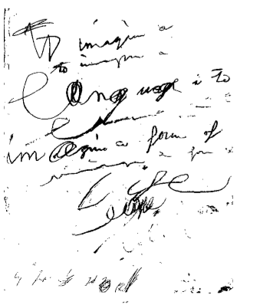

Iluso-ación 4. Cy Tombly «Imaginar un lenguaje es imaginar una forma de vida»,(1983).

Bibliografía
[1] Maria Dolores Diaz Alcaide, 1968, “Sobre la educacion en artes plasticas y visuales”: Goodman (1968)
[2] María Acaso - Clara Mejías, 2017, “Art thinking: cómo el arte puede transformar la educación”, Ed. Paidós
[3] https://kemet-upuaut.blogspot.com/2011/11/la-educacion-en-el-antiguo-egipto.html
[4] Jorge Tomás, 2016, "Nulla dies sine pictura: la pintura como materia docente en la antigua Grecia", Arte, Individuo y Sociedad, Ediciones Complutense ISSN 1131-5598.
[5] Platón, 370 a.C., “La República”
[6] Arnold Hauser, 1980, “Historia Social de la literatura y el arte.” Barcelona, Ed Guadarrama / Punto omega
[7] Juan Carlos Araño Gisbert, “Arte , creación y creatividad.”, https://idus.us.es/bitstream/handle/11441/45428/file_1.pdf;jsessionid=9D7F6B1B683D9DA83C5551CF8C90222B?sequence=1
Marco Lucio Vitruvio Polion (), "Los diez libros de Arquitectura
María Angeles Galino, (1962), "El aprendiz en los gremios medievales", Revista Española de Pedagogía, 79-80, Dic,1962.
Denis Menjot, (2010), "El mundo del artesanado y la industria en las ciudades de Europa occidental durante
la Edad Media (siglos XII-XV), CATHARUM, Revista de Ciencias y Humanidades del Instituto de Estudios
Hipánicos de Canarias.
Ana María Montero Pedrera (1998), "Origen y desarrollo de las escuelas de artes y oficios en España",
Universidad de Sevilla, ISSN 0212-0267
Victor Arminio Escobar (2019), "La formación del artista y el funcionamiento de la bottega en el
Renacimiento Florentino desde el quatroccento hasta Vassari (1450-1550)", Trabajo fin de Grado.
Pedro Navascués Palacio (), "La Real Academia de Bellas Artes de San Fernando y los Premios de
Arquitectura en el siglo XVIII", Conferencia del Académico Invitado.
Begoña Sabio (2005), "Las escuelas de arte a través de la historia", Paperback no0 2005, ISSN 1885-8007
Juan C. Araño Gisbert (1989), "La enseñanza de las Bellas Artes como forma de ideología cultural", Arte,
Individuo y Sociedad, 2, 1989, Editorial Universidad Complutense, Madrid.
José Bermúdez Abellán (2005), "Génesis y evolución del Dibujo como disciplina básica en la Segunda
Enseñanza (1836-1936), Universidad de Murcia - Departamento de Teoría e Historia de la Educación.
Esther Collados Carmona (2008), "El concepto de dibujo y su práctica en los libros de texto de educación
primaria publicados en Espña en el período comprendido entre 1915-1990", Universidad Autónoma de
Barcelona, ISSN 0212-0267.
Jose Angel Garrido González, Amparo Pinto Martín (1996), "La Educación estética en la Institución Libre de
Enseñanza", Rvta. Interuniversitaria de Formación del Profesorado, no27, Septbre/decbre 1996 (151-166)
Silvia Burset (2017), "La didáctica de las artes plásticas: entre lo visual, lo visible y lo invisible.", DIDACTAE,
Universitat de Barcelona, ISSN 2462-2737.
Cándida Martínez López (2007), "El legado de la Institución Libre de Enseñanza en el proyecto educativo
andaluz", Lección inaugural del Curso Académico 2007-2008, Campus Universitario de Melilla,
Publicaciones, 37, 2007.
Marina Puente Verde, (2017), "Las artes en educación: concepciones, retos y posibilidades", Universidad de
Cantabria, Trabajo Fin de Master, Director: Antonio Santos Aparicio.
Magdalena Droste (1993) "Bauhaus, 1919-1933", Bauhaus Archiv-Museum für Gestaltung.
Frans Carlgren, "Pedagogía Waldorf: Una educación hacia la libertad", Ed. Rudolf Steiner, Guipúzcoa.
Ma Dolores López martínez (2010), "La metodología expresionista en la educación artística y su
contribución al arteterapia", Universidad de Murcia, Arte, Individuo y Sociedad, 2011, 23 (1), 81-87, ISSN
1131-5598
Pablo Celada Perandones, Nicolás Alonso Castro; "La enseñanza del dibujo: un recorrido por el modelo
académico difuminado en la práctica escolar", Actas del XVIII Coloquio de Historia de la Educación. Vol. 2.
Sección 3, Universidad de Burgos
Elisa Povedano Marrugat (1999), "Enseñanza de las Bellas Artes en España", Universidad Carlos III, Madrid,
ISSN 10016/16183
África Cabanillas Casafranca, Amparo Serrano de Haro, "La mujer en la Escuela de Bellas Artes de San
Fernando (1873-1967), Academia 12,2019, 111-136, ISSN 0567-560X
Boime, Albert (1969). "The Salon des Refusés and the Evolution of Modern Art". Art Quarterly.

Frans Carlgren ( Pedagogia waldorf Una educación hacia la libertad Editorial Rudolf Steiner ( 10)

ELISA POVEDANO MARRUGAT “ENSEÑANZA DE LAS BELLAS ARTES EN ESPAÑA”

Ricardo MARÍN VIADEL«Enseñanza y aprendizaje en Bellas Artes: una revisión de los cuatro modelos históricos desde una perspectiva contemporánea» Universidad de Granada
José Bermúdez Abellán (2005) Génesis y evolución del Dibujo como disciplina básica en la Segunda Enseñanza (1836-1936) Universidad de Murcia.

